## https://www.youtube.com/watch?v=RcBGYODF5Ks Игра несёт фантастическо-развлекательно-просветительскую миссию.

По этой причине все действия разворачиваются среди известных объектов солнечной системы.   
*И за её пределами

Игра начинается от Земли к Венере, Меркурию, пролетая рядом с Солнцем, а далее в сторону Марса, поясу астеройдов, газовым гигантам и далее.

Реальные планеты, спутники, скопления астероидов, используемые для основного фона и описания объектов – это база игры.  
  
При переходе к следующей локации появляется фото\ изображение планеты и расстояние от Солнца, а далее уже факты об объекте.

На загрузочном экране, в зависимости от прогресса игрока, появляется краткое описание объекта на фоне планеты и, предположительный вид на поверхности планеты с описанием характеристик:  
https://www.youtube.com/watch?v=RcBGYODF5Ks

Есть пожелание, чтобы 8 планет (фон) вращалась как в примере:

https://spaceyou.ru/kosmos/planety  
 <https://in-space.ru/planeta-venera/>

(Все спутники, синхронизированы к планете и вращаться не должны!)* **Луна как исключение**

<https://ru.wikipedia.org/wiki/%D0%A1%D0%BE%D0%BB%D0%BD%D0%B5%D1%87%D0%BD%D0%B0%D1%8F_%D1%81%D0%B8%D1%81%D1%82%D0%B5%D0%BC%D0%B0>

<https://dzen.ru/video/watch/61fc02fc72c346719b063105>

В начале игры будет общая информация, пользовательское соглашение и т.д.

Предупреждение: Информация в игре несёт примерный, обобщённый характер.   
Указаны основные сведения о найденных объектах в солнечной системе, имеющиеся на текущий момент развития. Используемые основные иллюстрации и реальный внешний вид объектов, а также их количество могут иметь некоторые отличия от указанного в информации к игре.   
  
Начало: Скопление галактик, наша галактика «Млечный путь», она же в плоскости, схема солнечной системы.

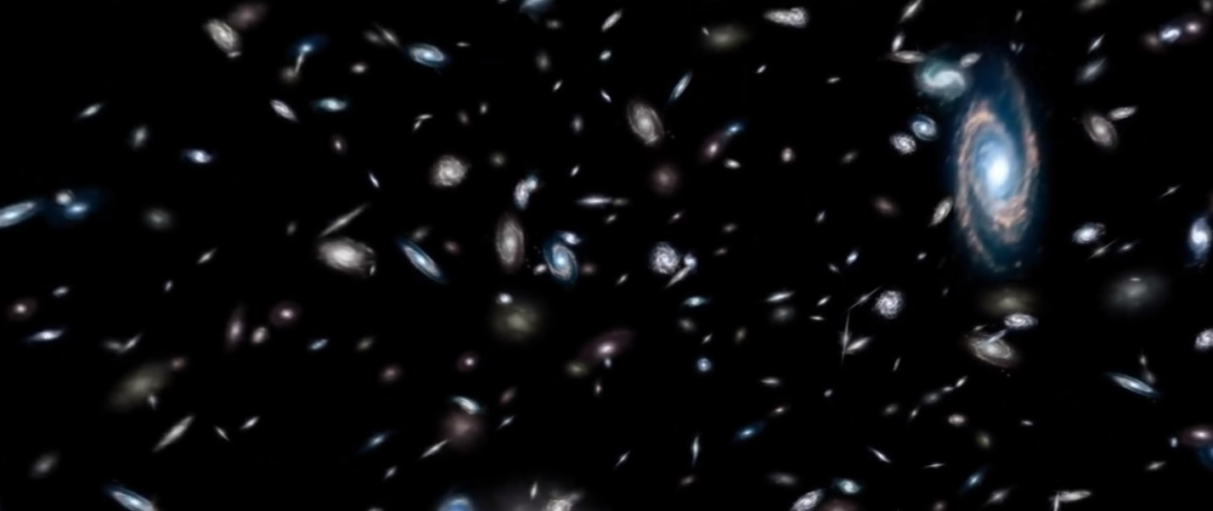  
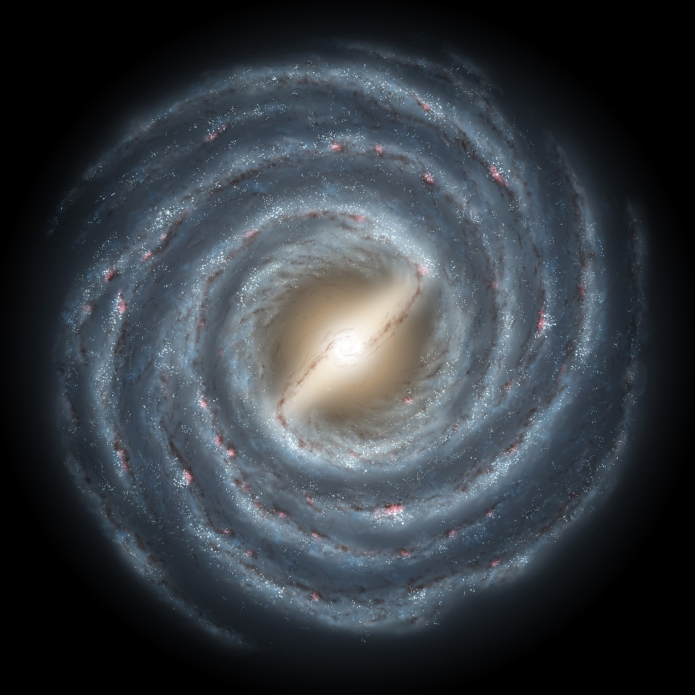

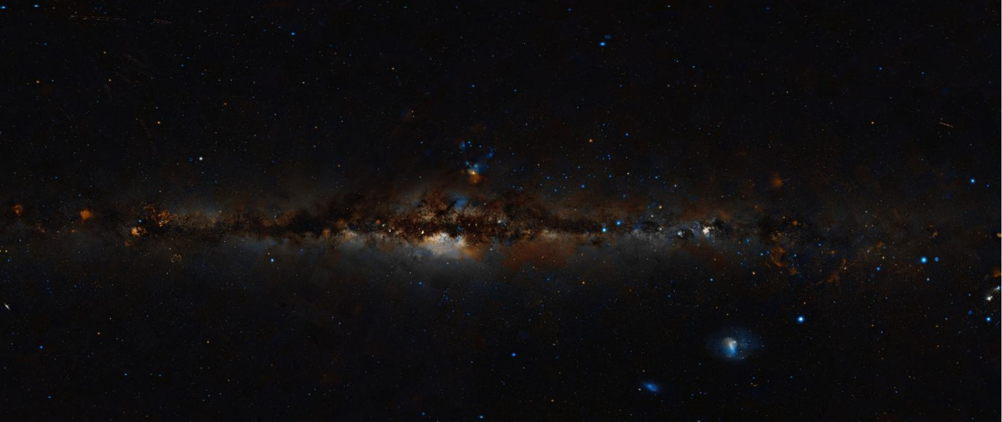

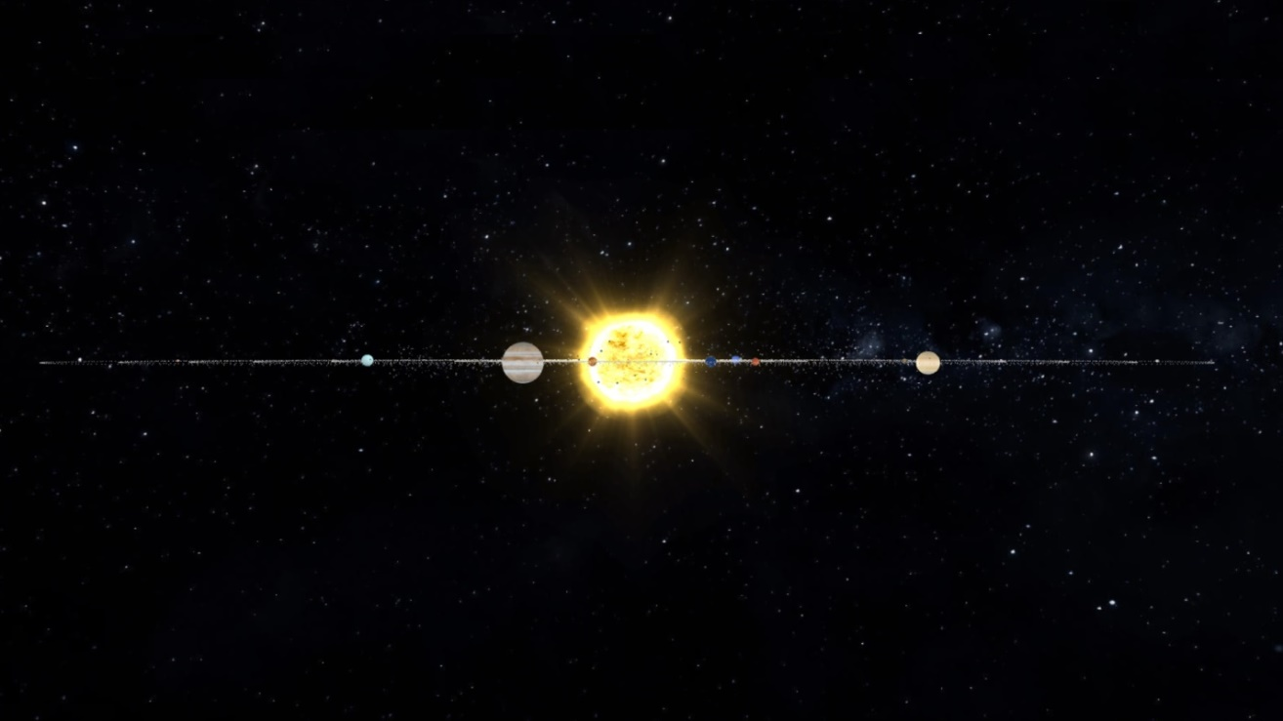  
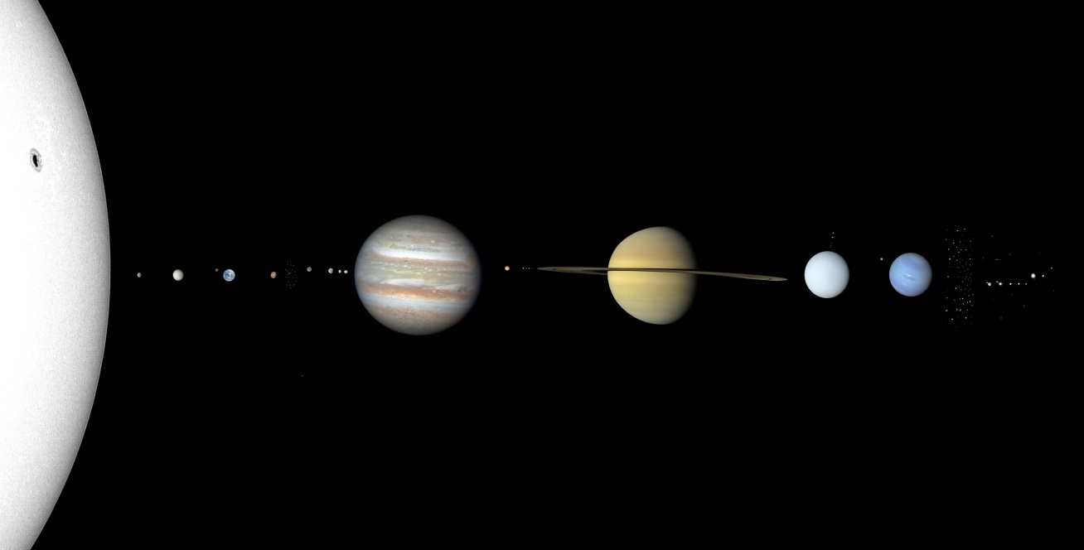

Переделать, как нижняя картинка

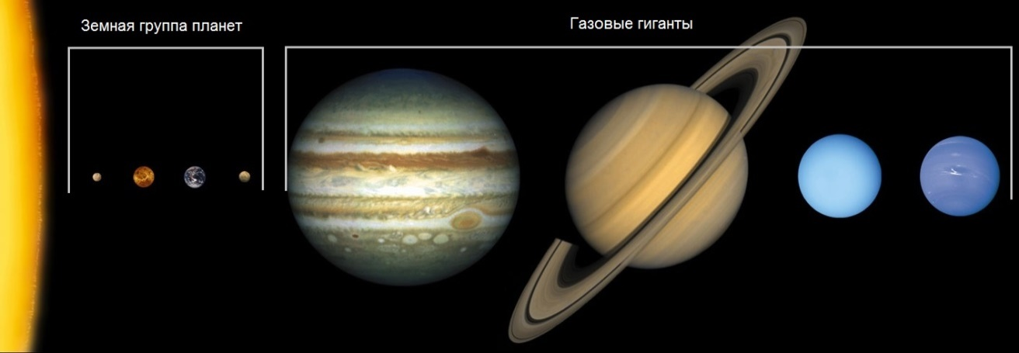

1 слайд информация: С Земли можно наблюдать в виде блестящих дисков или точек на небе, в зависимости от размера и удалённости объекта и его отражающей способности «Альбедо», следующие планеты солнечной системы и спутник Земли: Солнце и Луну явно, Меркурий, Венера, Марс, Юпитер, Сатурн, Уран в виде ярких дисков и точек.   
Все планеты Солнечной системы, двигаясь по своим орбитам против часовой стрелки, подвергаются гравитационному влиянию не только Солнца, но и всех остальных планет-соседей, а также других объектов системы. (Нужно фото неба)

2 слайд . Наша планета Земля движется по орбите со скоростью 29, 8 км/с вокруг Солнца.   
Солнце вращается вокруг центра галактики со скоростью 230 км/с и делает оборот за 220 млн. лет, наша галактика «Млечный путь» движется в космическом пространстве, по разным оценкам, со скоростью от 300 км/с до 600 км/с. Наша и более массивная галактика «Андромеда» сближаются со скоростью, около 120 км/с, также в нашу сторону движется галактика Треугольник со скоростью, около 170 км/с. Столкновение галактик, согласно расчётам, произойдёт через 4 - 4,5 миллиарда лет...   
Группа галактик, в которую входит и Млечный путь, движется к большому скоплению Девы со скоростью 400 км/с.

3 слайд.   
 Нужно понимать, что Земля и другие планеты солнечной системы движутся по несколько вытянутой «Окружности» - овальной орбите вокруг Солнца. Солнце, вращаясь, движется в пространстве по орбите вокруг центра галактики циклически, по синусоиде, относительно плоскости галактики. Относительно центра нашей галактики «Млечный путь» Земля уже движется вращаясь по несколько овально- спиральной (винтовой), синусоидальной (как и Солнце) траектории. Но и галактика имеет движение... ______________________________________________________________________________

**Начало игры, пояснение:  
Необходимо спустить искуственные спутники и аппараты для сбора информации с поверхности на орбиты космических объектов солнечной системы, но для этого нужно уничтожить ставшие враждебными корабли и искуственные спутники, имеющие сбой ИИ, расчищая себе путь от космического мусора, астероидов и комет.   
1 а. е. (в среднем, 149,6 млн. км- расстояние от Солнца до Земли)  
  
*Информация для загрузочных экранов в 4 страницы (по пять характеристик) со сменой фона (при наличии альтернатив в папках к ТЗ)*, пользователь будет сам перелистывать страницы, нажимая на кнопку «Далее» (желательно сделать задержку в 5 секунд до возможности нажатия кнопки далее)**

Факты о космосе для загрузочных экранов на фонах космоса **список в самом низу**

**Характеристики по объектам солнечной системы:**

1. Звезда Солнце - центр, «Ось» вращения нашей планетарной системы 0 а.е.

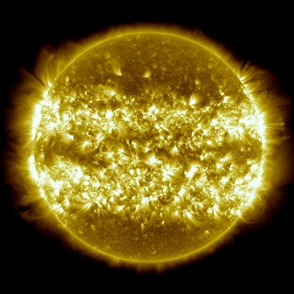

Солнце – это звезда, вокруг которой вращаются все 8 планет солнечной системы и другие объекты солнечной системы.  
Расположение нашей звезды: Местное межзвёздное облако, Местный пузырь, рукав Ориона, Млечный Путь, Местная группа галактик.

В Солнечную систему входят восемь больших планет, сотни спутников, пять признанных карликовых планет и около 40 похожих на эту категорию сферических и овальных объектов, тысячи комет и десятки тысяч астероидов.

Солнце светит белым светом, но у поверхности нашей планеты свет приобретает жёлтый оттенок из-за рассеяния в атмосфере и поглощения коротковолновой части спектра атмосферой Земли, при ясном небе, вместе с голубым рассеянным светом от неба, солнечный свет доходит до Земли в белом спектре.

1. Диаметр: 1 392 000 км (в 109 раз больше планеты Земля)
2. Температура ядра: ~ 15 700 000 К.

Эффективная температура поверхности: ~ 5780 К.   
Температура короны: ~ 1 500 000 К

1. Среднее расстояние от Земли: 150 млн. км
2. Возраст: 4,5 - 5 млрд. лет
3. Солнечному свету требуется около 8 минут, чтобы достигнуть Земли.  
   __________________________________________________________________**Смена фона**
4. Cуммарное количество энергии, выделяемое Солнцем за одну секунду = 3,83⋅10^26 Вт

7) Средняя скорость солнечного ветра, наблюдаемая на Земле, составляет 450 км/с.  
*Граница ударной волны - солнечный ветер тормозится, становится более плотным и тёплым* на расстоянии, около, 90 [а.е.](https://ru.wikipedia.org/wiki/%D0%90%D1%81%D1%82%D1%80%D0%BE%D0%BD%D0%BE%D0%BC%D0%B8%D1%87%D0%B5%D1%81%D0%BA%D0%B0%D1%8F_%D0%B5%D0%B4%D0%B8%D0%BD%D0%B8%D1%86%D0%B0) от Солнца,Солнечный ветер сталкивается с межзвёздным веществом и окончательно останавливается на расстоянии от Солнца, около, 130 а.е.   
Эта граница, отделяющая межзвёздную среду от вещества Солнечной системы, называется «Гелиопаузой». Область пространства, ограниченная «Гелиопаузой», называется «Гелиосферой».

8) Скорость вращения вокруг центра галактики: 230 км/с

9) Период обращения вокруг оси (сутки): 27 суток

10) Солнце совершает 1 оборот вокруг центра галактики за: 235 млн. лет  
 С момента своего создания солнечная система сделала ~ 30 оборотов вокруг центра галактики.  
__________________________________________________________________________

11) Солнце движется со скоростью около 25 км/с сквозь Местное межзвёздное облако (ММО)

12) Плотность: Средняя плотность 1.4 г/см3 (примерно в 1.4 раз больше плотности воды)

### 13) Наклон оси: 7,25°

14) Масса Солнца: 2∙10^30 кг (332 946 масс Земли)Солнца занимает 99,86% массы всей Солнечной системы. Около 74% веса этой звезды приходится на водород, 24% -гелий, 1,5% -углерода и 0,5% всех остальных элементов.

15) Ускорение свободного падения: 27,94 g (в 28 раз больше, чем на Земле)  
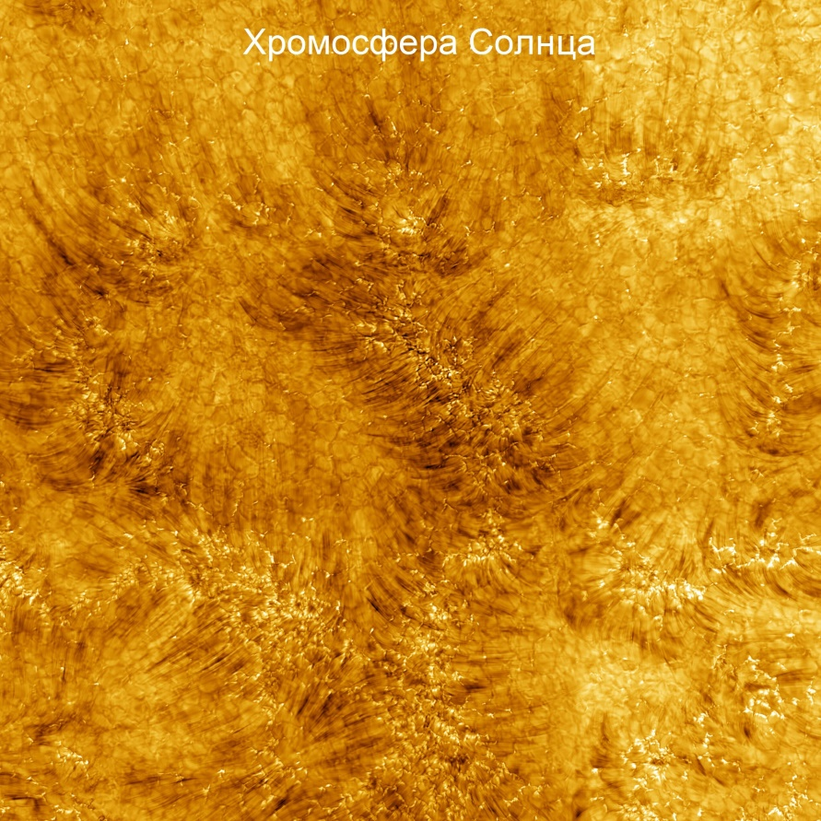

Внутренняя область Солнечной системы

#### Планеты Земной группы:

1. Меркурий - 0,3 а.е. (45 900 000 км ) - 0,46 а.е. (69 700 000 км) от Солнца

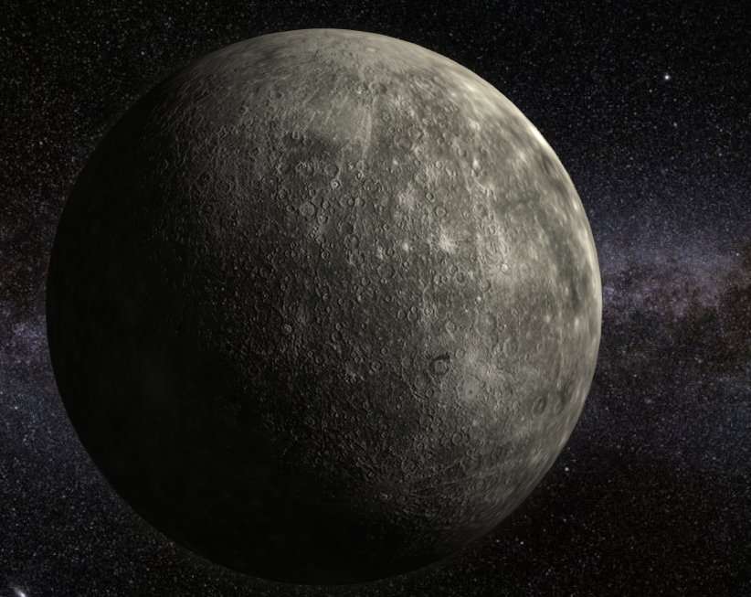

1. Расстояние от Солнца: Перигелий: 45 900 000 км (0,3 а.е.), афелий: 69 700 000 км (0,46 а.е.)
2. Спутники: Нет
3. Диаметр на экваторе: 4880 км (38% по сравнению к Земле)
4. Эксцентриситет орбиты: e = 0,0206
5. Температура поверхности: от −190 до +430 °C  
   _____________________________________ смена фона

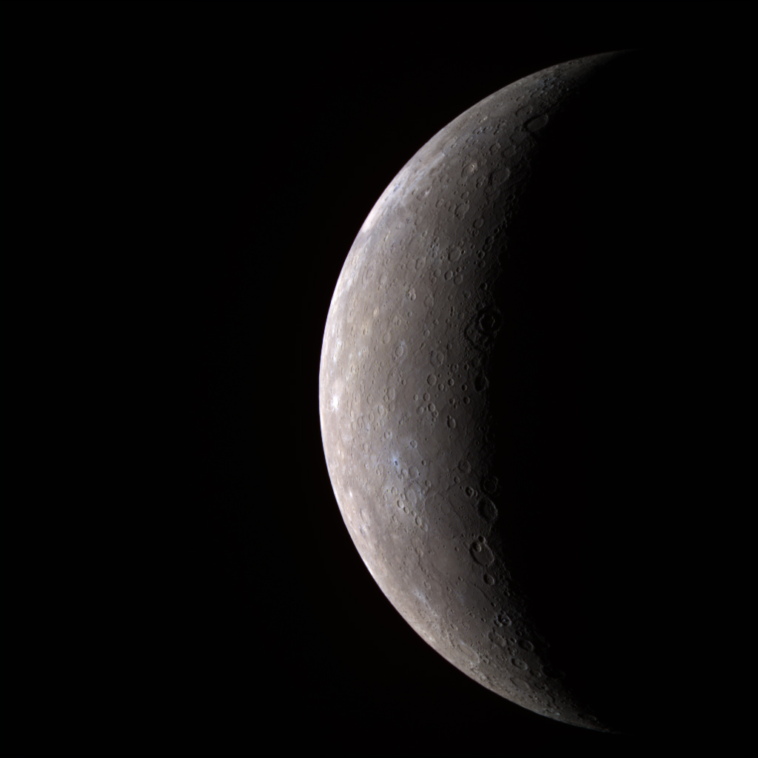

1. Период обращения вокруг оси (сутки): 59 дней
2. Период обращения вокруг Солнца по орбите (год): 88 дней
3. Скорость движения по орбите: 48 км/с
4. Наклон оси: 0,1°
5. Атмосфера: кислород (42,0%), натрий (29,0%), водород (22,0%), гелий (6%) и калий (0,5%). Обнаружены: углекислый газ, пары воды, азот, ксенон, криптон и неон.

______________________________________________смена фона – вид планеты

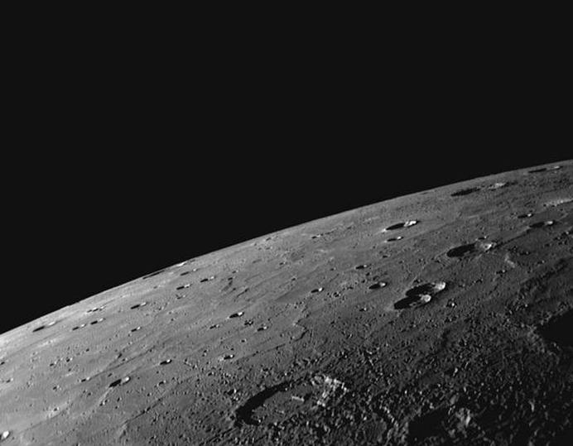

1. Давление на поверхности: около нуля
2. Плотность: 5,43 г/см3
3. Масса: 3,3*10^23 кг (0,055 массы Земли)
4. Ускорение свободного падения: 3,7 м/c2

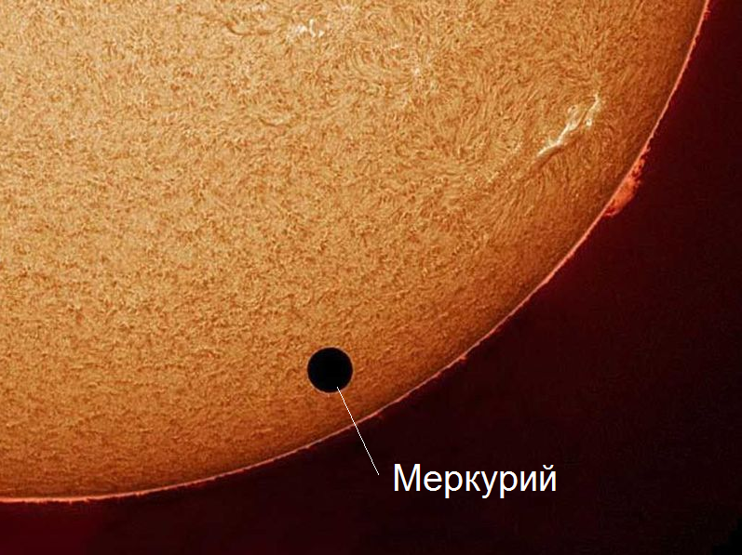

1. Венера - 0,718 а.е. (107 477 000 км ) - 0,723 а.е. (108 939 000 км) от Солнца

Анализ заборов грунта, показал, что порода поверхности планеты – аналог земного океанического базальта.

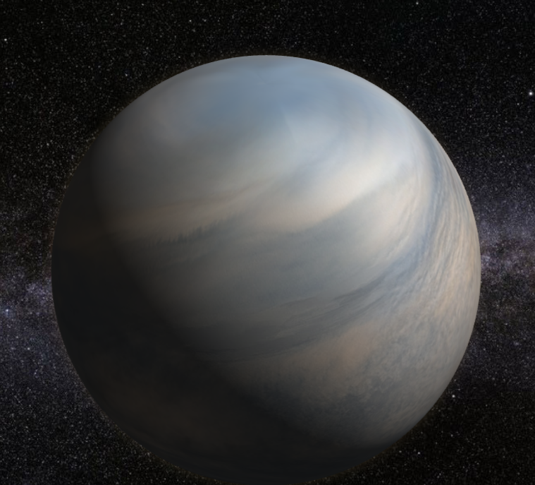

1. Расстояние от Солнца: Перигелий – 107 477 000 км (0,718 а.е.), Афелий 108 939 000 км (0,723 а.е.)
2. Спутники: Нет
3. Диаметр на экваторе: 12102 км (95% Земли)
4. Эксцентриситет орбиты: e = 0,0068, орбита близка к круговой

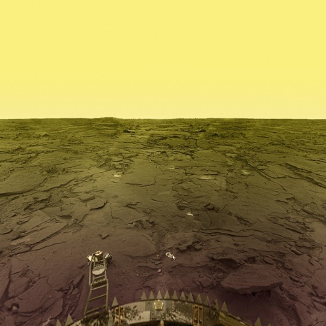

1. Температура поверхности: от +20 до +527 °С  
   ___________________________________________Смена фона
2. Период обращения вокруг оси (сутки): 244 дня (ретроградное)
3. Период обращения вокруг Солнца по орбите (год): 225 дней
4. Скорость движения по орбите: 35 км/с
5. Наклон оси: 177,36°
6. Атмосфера: углекислый газ (96%), азот (3,4%)

• Скорость вращения атмосферы Венеры более чем в 60 раз быстрее скорости вращения планеты.

• Скорость ветра на Венере достигает 360 километров в час.

• В атмосфере Венеры присутствуют облака из серной кислоты.

• Среднее атмосферное давление на Венере 93 бара.

• Плотная атмосфера создает сильный парниковый эффект.  
_________________________________________________Вид с планеты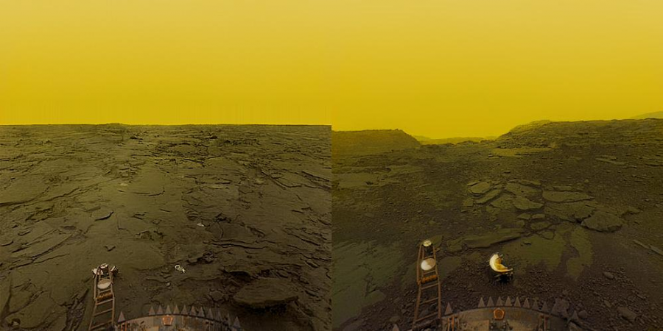

1. Давление на поверхности: 93 атмосферы
2. Плотность: 5,24 г/см3
3. Масса: 4,87*10^24 кг (0,815 земных)
4. Ускорение свободного падения: 8,87м/c2
5. Земля - 0,98 а. е. (147 098 290 км) - (1,017 а. е.) 152 098 232 км от Солнца  
   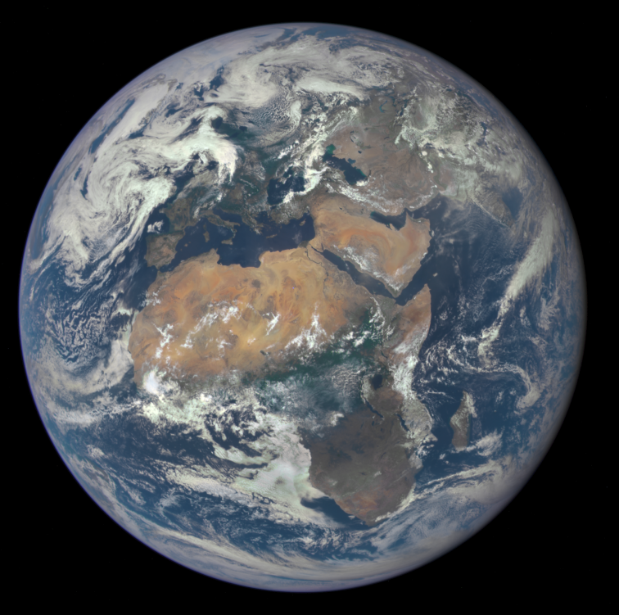  
   Информация ниже должна отображаться в два этапа
6. 3-я по удалённости от Солнца планета Солнечной системы. У нашей планеты самая высокая плотность, она пятая по показателям массы и диаметра среди планет Солнечной системы и самая крупная среди планет Земной группы. Единственное известное место во вселенной, где существует разумная жизнь и разного вида флора и фауна. Планета состоит из нескольких слоёв газообразных, твёрдых и жидких веществ.   
   Общая структура Земли, по мере приближения к ядру планеты: литосфера, Земная кора, мантия, внешнее жидкое ядро, внутреннее твёрдое ядро.

1. Ядро — основа планеты Земля – это сфера, находящаяся под мантией и как считается, состоит из железо-никелевого  сплава, как у большинства планет. Средний радиус сферы, около, 3500 км. Разделяется на твёрдое внутреннее ядро радиусом, около, 1300 км и внешним жидким толщиной, около, 2200 км.  
   Температура в центре ядра Земли составляет, около, 6000 °С, а максимальное давление 360 ГПа (3,6 млн атмосфер). Исходя из этого Земля, по мимо солнечного света, сама генерирует тепло, поднимаясь из нижних слоёв происходит охлаждение горячих пород в атмосфере, морях и океанах. Чем выше будет температура на поверхности Земли, тем хуже будет происходить теплообмен между внутренней и внешней средой. Глобальное потепление приведёт к таянию ледников, росту уровня моря и изменению климата на всей планете.

https://commons.wikimedia.org/wiki/File:Earth_poster.svg?uselang=ru

1. Расстояние от Солнца: 1 а. е. (в среднем, 149,6 млн. км)

Точка максимального сближения планеты с Солнцем:   
Перигелий - 147 098 290 км, 0,98 а. е. в период между 2 и 5 января.

Точка максимального отдаления Земли от Солнца: Афелий - 152 098 232 км, 1,017 а. е. от Солнца в период между 2–5 июля.   
Смена времен года обусловлена тем, что ось вращения Земли имеет наклон к плоскости земной орбиты, а не изменением расстояния до Солнца.   
Ближе всего к Солнцу Земля зимой, а дальше всего от Солнца летом. Наша планета имеет форму эллипсоида.

1. Спутники: Луна
2. Диаметр на экваторе: 12 742 км
3. Эксцентриситет орбиты: e = 0,017
4. Температура поверхности: от –85 °С до +70 °С

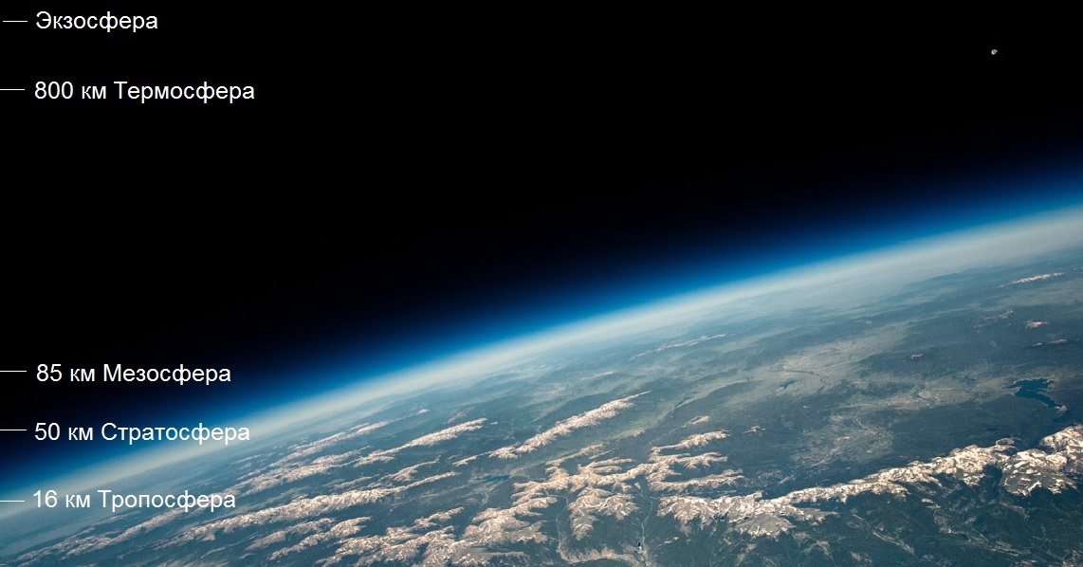

1. Период обращения вокруг оси (сутки): 23 часа, 56 минут, 4 секунды
2. *Направление вращения Земли соответствует направлению вращения всех (за исключением ретроградных Венеры и Урана) планет Солнечной системы
3. Скорость вращения вокруг оси на экваторе: 465 м/с
4. Период обращения вокруг Солнца по орбите (год): 365,25 дней
5. Скорость движения по орбите: 29,8 км/с
6. Наклон оси: 23,5°

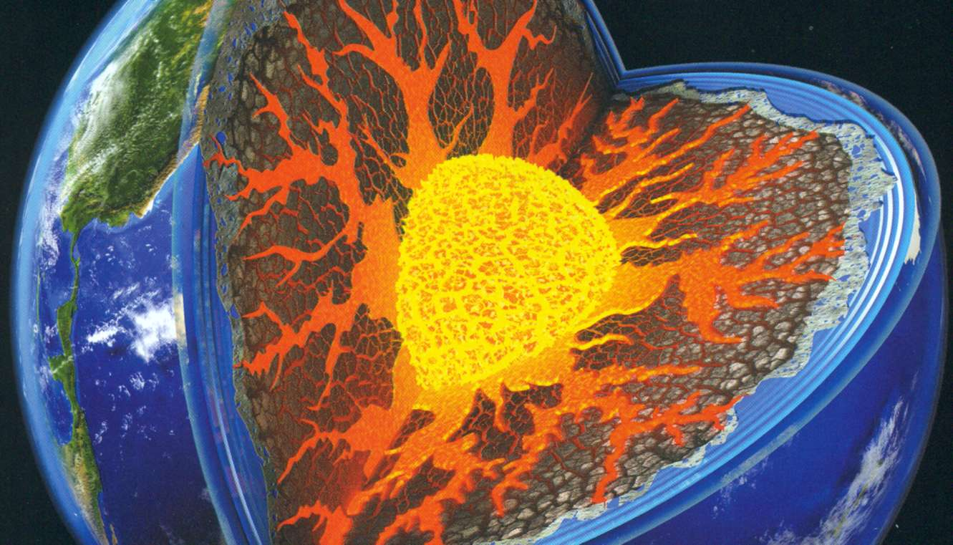

1. Атмосфера: 78% азота, 21% кислорода, 0,93% аргона и др. примеси
2. Давление на поверхности: 760 мм ртутного столба или 101 325 Па при температуре 0℃ на уровне моря (45º широты)
3. Плотность: 5,52 г/см3
4. Масса: 5,98*10^24кг
5. Ускорение свободного падения: g = 9,8 м/с2
6. Вода на планете занимает, около, 70% площади Земли

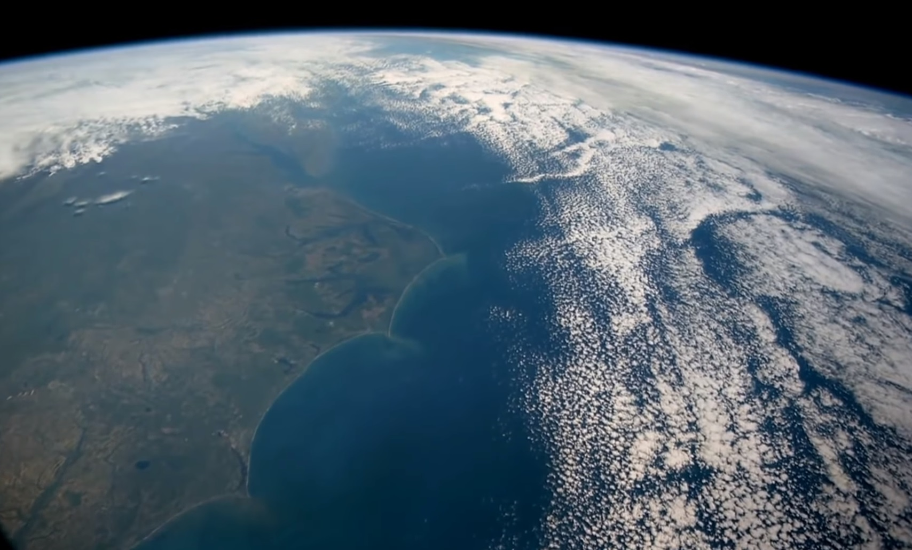

1. Луна - 363 000 км - 384467 км от Земли  
     
   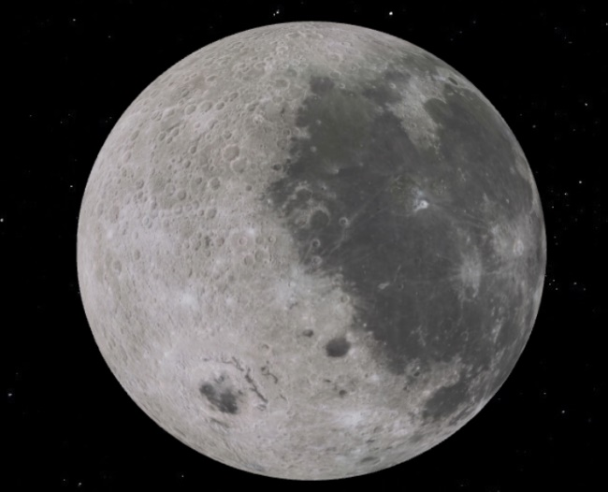

1) Расстояние от Земли: Перигелий 363000 км, Афелий 384467 км

1. Луна, спутник Земли
2. Диаметр на экваторе: 3476 км ( 27% диаметра Земли)
3. Эксцентриситет орбиты: 0,055
4. Температура поверхности: от -169 до +122 °C  
   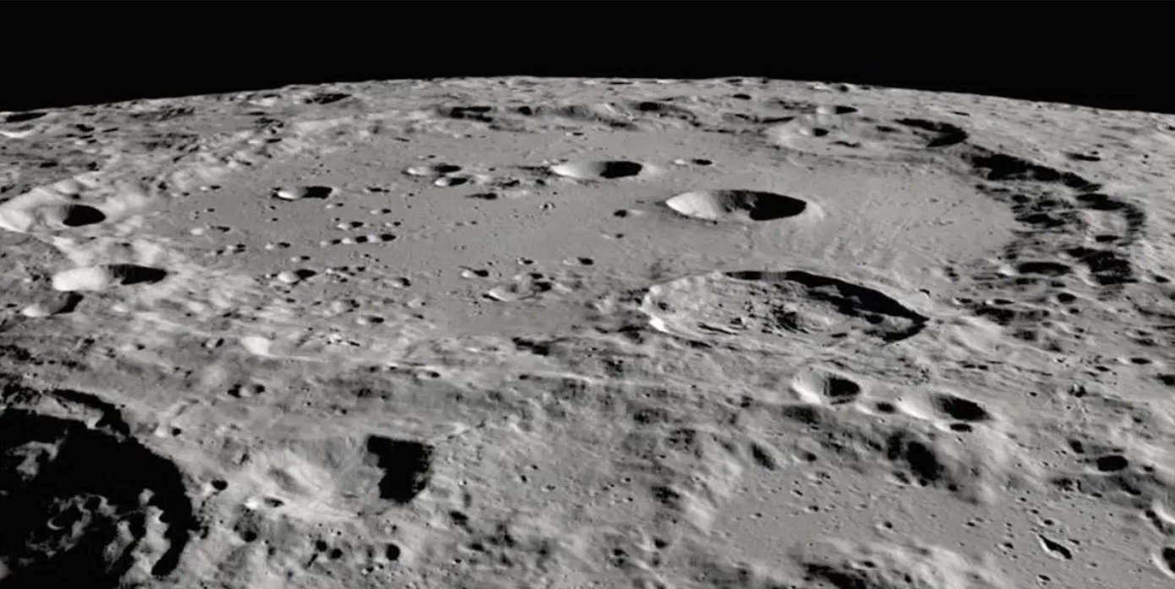
5. Период обращения вокруг оси (сутки): 27,3
6. Период обращения вокруг Земли по орбите (год): 27,3 дня.
7. Скорость движения по орбите вокруг Земли: 1,02 км/с
8. Наклон оси: 1,55°
9. Атмосфера: молекулы компонентов: водорода, ионов гелия, ионов метана, ионов аргона и ионов неона

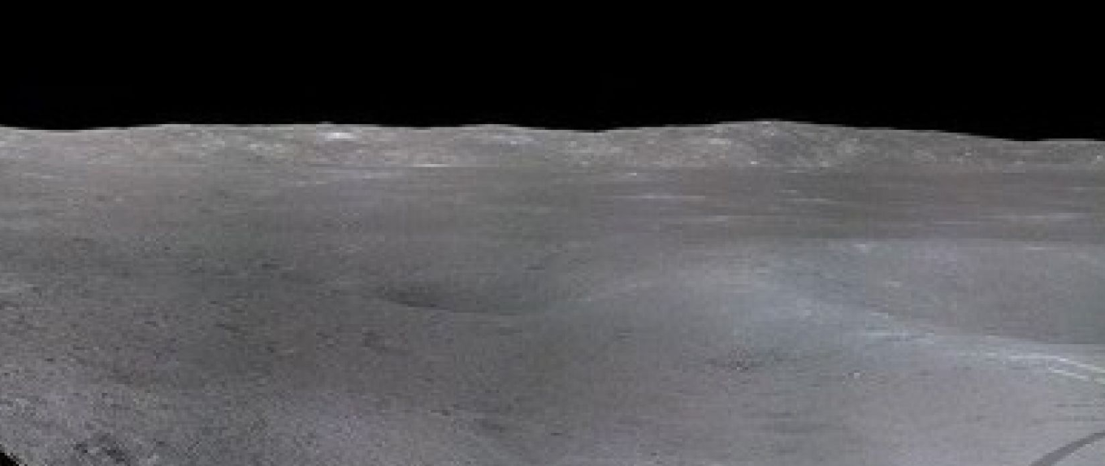

1. Давление на поверхности: 10 нПа
2. Плотность: 3,3 г/см3, под поверхностью обнаружена вода, что объясняет скопление водорода на полюсах.
3. Масса: 7,35*10^22кг(0,0123 массы Земли)
4. Ускорение свободного падения: g = 1,62 м/с2

6. Марс - 1.38 а.е. (206 600 000 км) - 1.67 а.е. (249 200 000 км) от Солнца

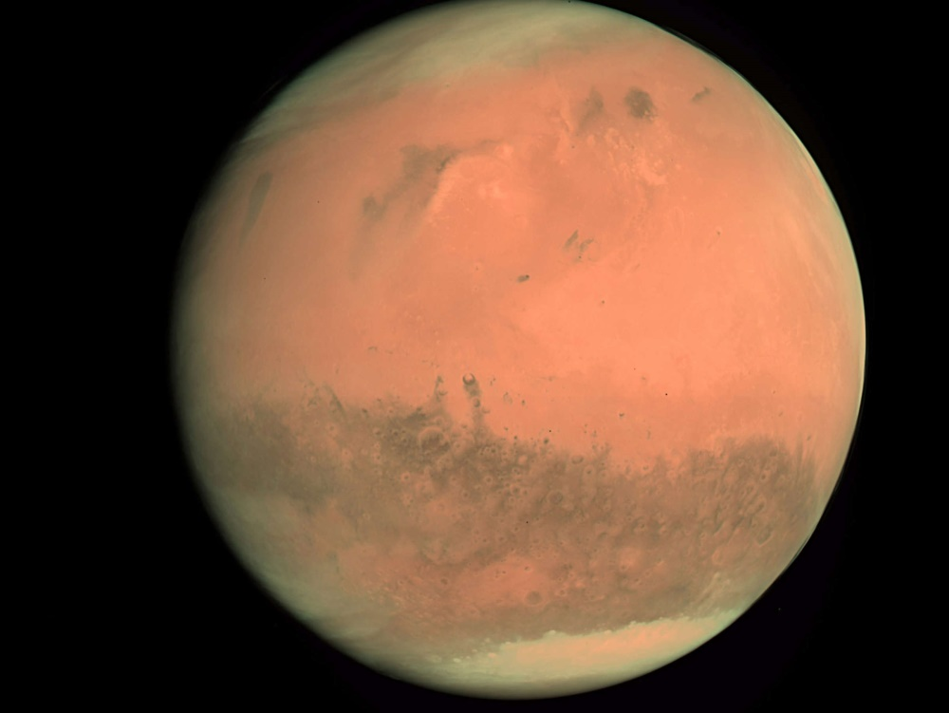

1. Расстояние от Солнца: в среднем: 1,53 а. е. = 228 млн. км.

Перигелий:  206 600 000 км (1.38 а.е.),  Афелий: 249 200 000 км (1.67 а.е.).

1. Спутники: Фобос и Деймос
2. Диаметр на экваторе: 6794 км (53% диаметра Земли)
3. Эксцентриситет орбиты: e = 0,09
4. Температура поверхности: от –128 °С до +30 °С (в среднем -50 °С)

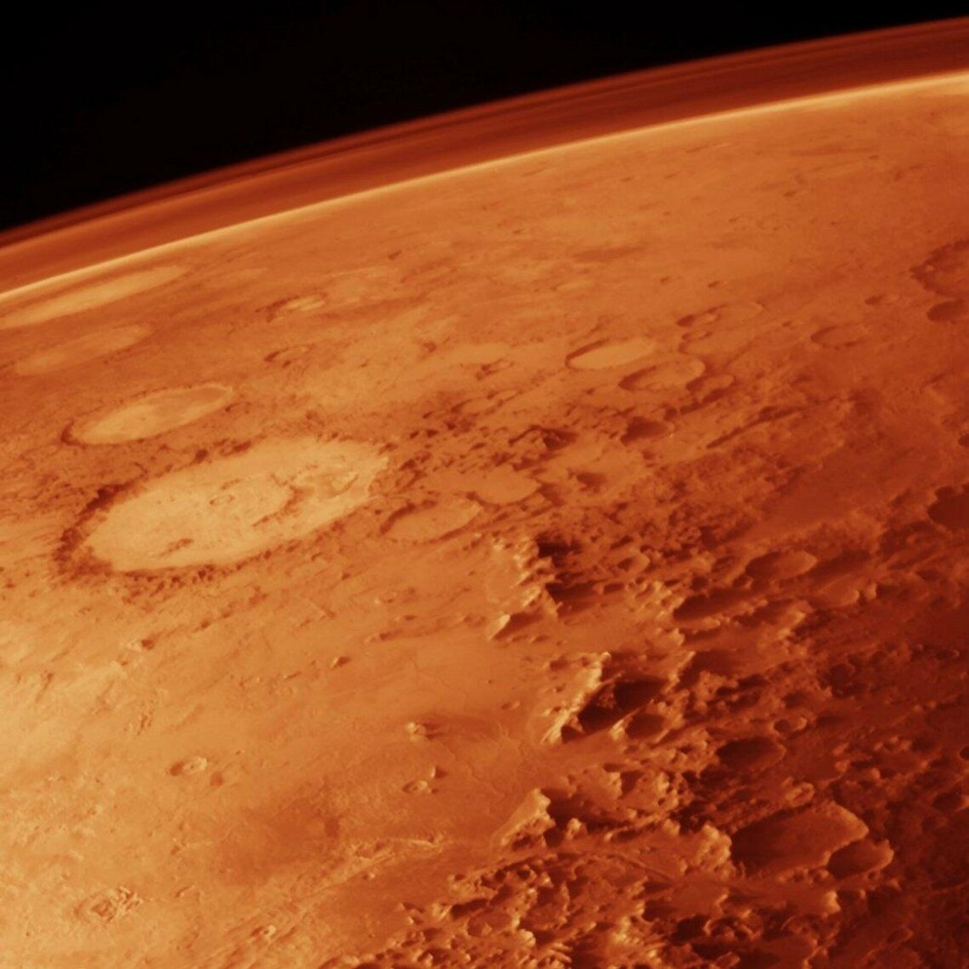

1. Период обращения вокруг оси (сутки): 24 часа 39 мин
2. Период обращения вокруг Солнца по орбите (год): 687 дней
3. Скорость движения по орбите: 24,1 км/с
4. Наклон оси: 25°
5. Атмосфера: 95% углекислый газ, 2,7% азот, 1,6 % аргон, 0,2 % кислород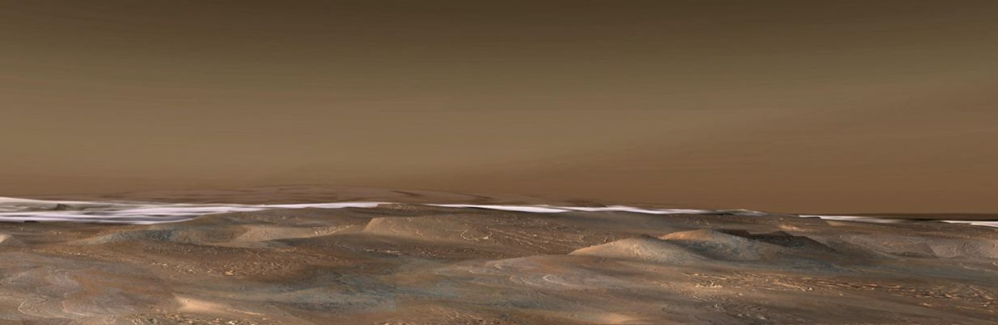
6. Давление на поверхности, в среднем : ~ 4,5 мм ртутного столба /456 Паскалей
7. Плотность: 3,93 г/см3
8. Масса: 6,4*1023 кг (0,107 массы Земли)
9. Ускорение свободного падения: 3,7 м/c2  
     
     
   Спутники Марса

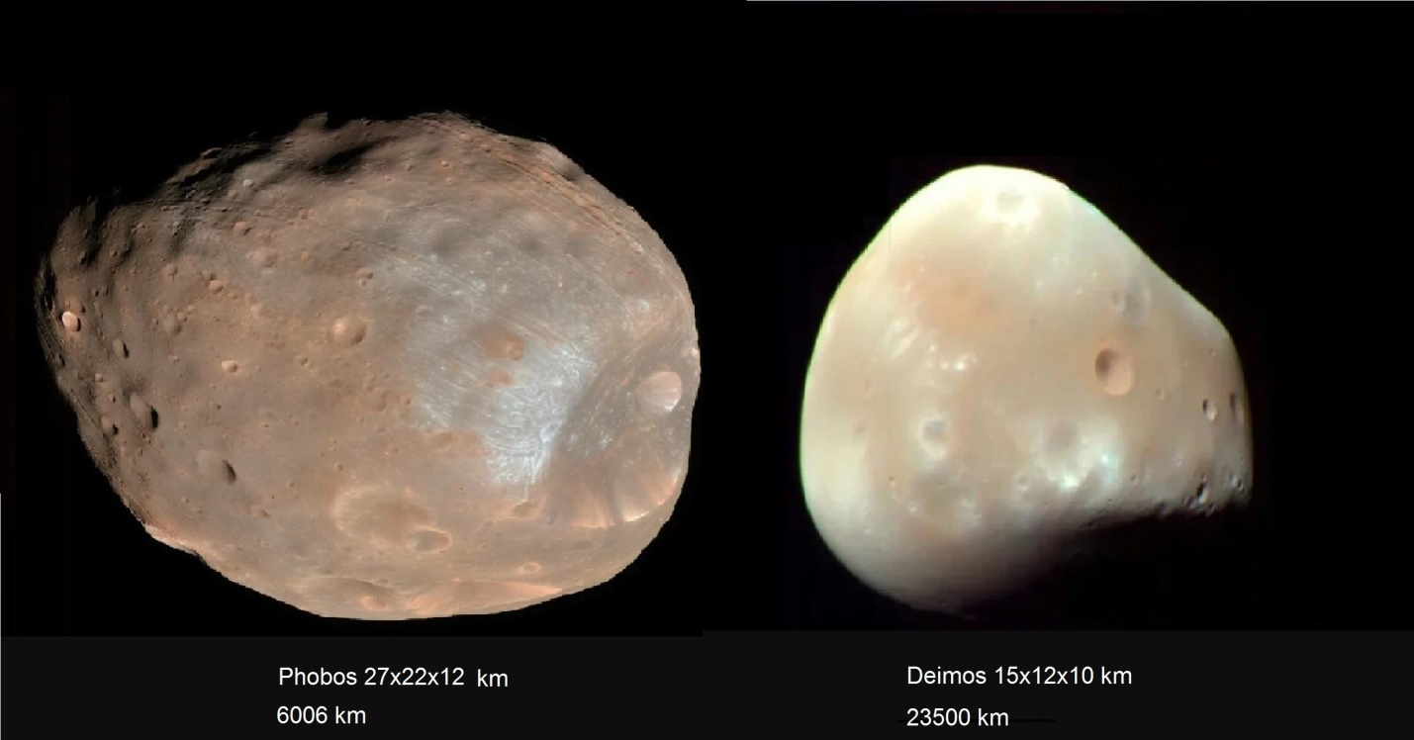

1. Главный пояс астероидов - 2.2 а.е. (329 115 316 км) -3.3 а.е. (493 672 973 км) от Солнца

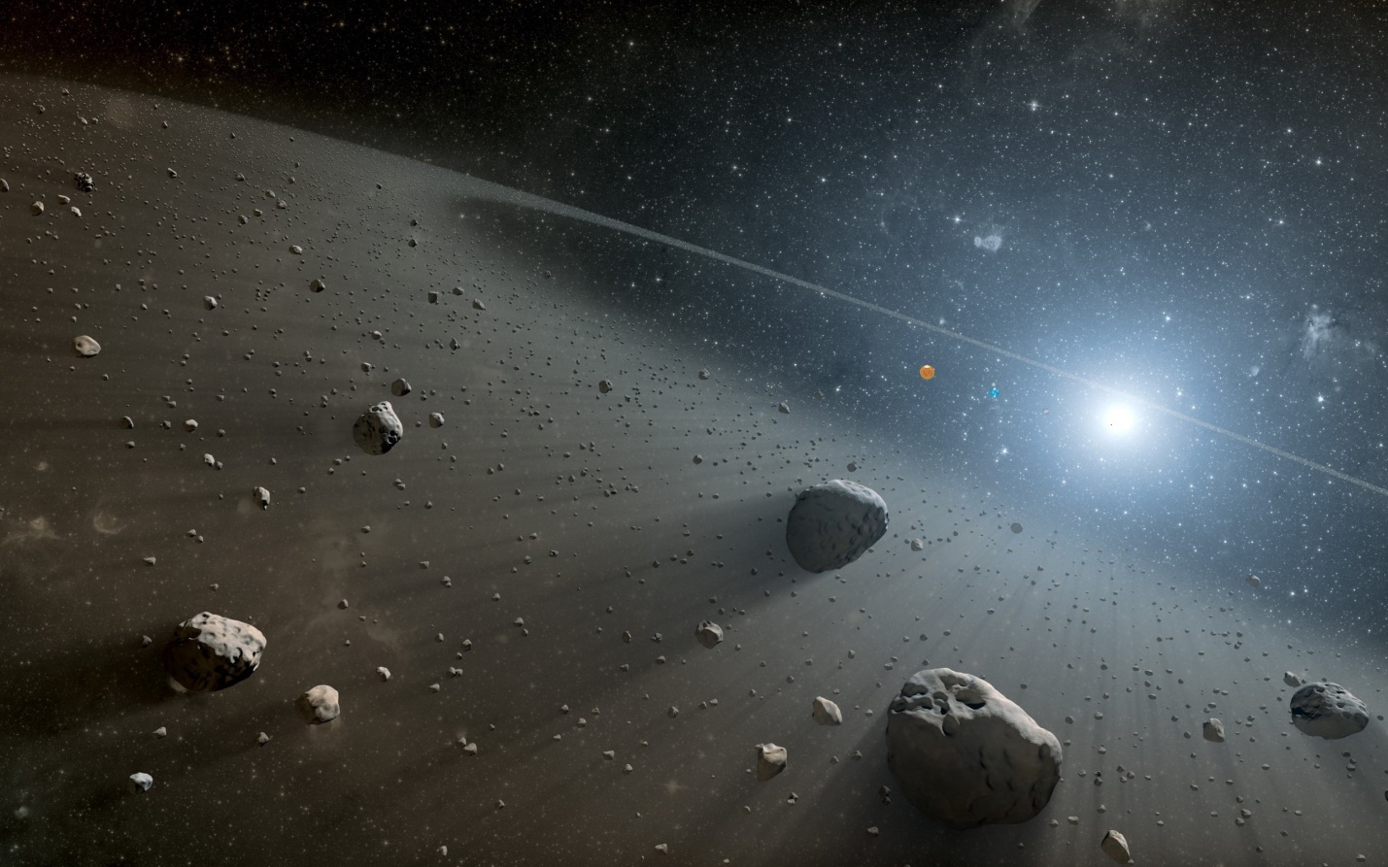

Текст белыми буквами на фоне выше.

Пояс астероидов находится между Марсом и Юпитером. Более 98% астероидов солнечной системы расположены между орбитами Юпитера и Марса.

1) Расстояние от Солнца 2.2-3.3 а.е., расстояние от Марса ~ 0,7 а.е. (100 000 000 км)

2) Общая масса достигает до 3.2 х 10^21 кг, ~ 4% лунной массы.

3) Половина массы приходится на 4 крупнейших объекта: Церера, Веста, Паллада и Гигея.

4) Пояс астероидов содержит миллионы рассеянных тел, состоящих из тёмных углеродных астероидов (самые распространённые ~ 75%), светлых силикатных астероидов, металлических астероидов и метеороидов.

[Астероидами](https://ru.wikipedia.org/wiki/%D0%90%D1%81%D1%82%D0%B5%D1%80%D0%BE%D0%B8%D0%B4) считаются тела с диаметром более 30 м, тела меньшего размера называют [метеороидами](https://ru.wikipedia.org/wiki/%D0%9C%D0%B5%D1%82%D0%B5%D0%BE%D1%80%D0%BE%D0%B8%D0%B4" \o ").

5) Пояс астероидов представляет из себя остатки протопланетного вещества, которое появилось еще во времена зарождения Солнечной системы, согласно научным данным. Мифы Шумер гласят о том, что ранее на месте пояса астероидов была планета «Фаэтон», но после соударения с блуждающей планетой произошло разрушение.

Церера – карликовая планета в поясе астеройдов

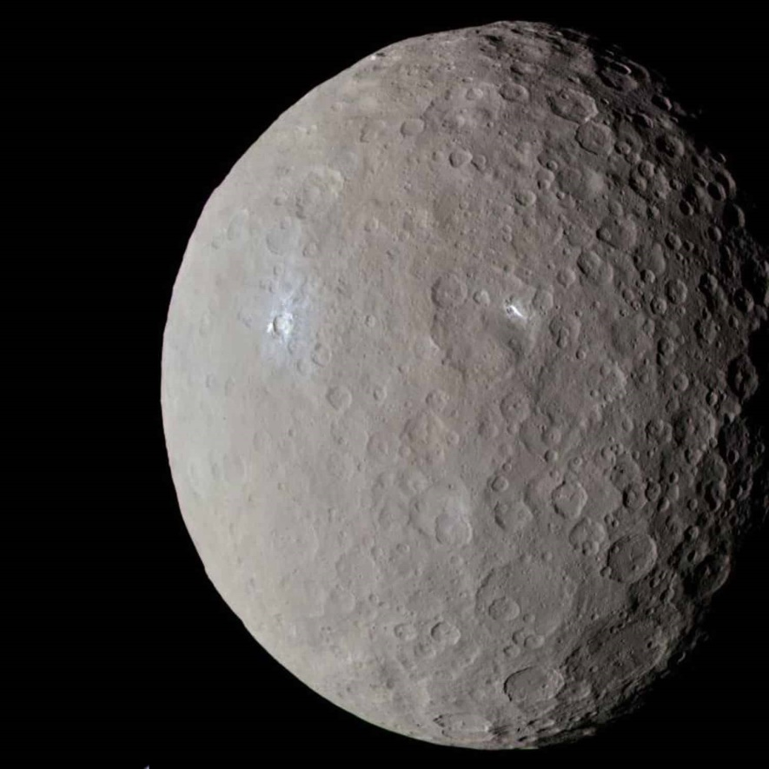

1. Диаметр: 950 км
2. Температура поверхности: от −106 °C до  −33 °C
3. Скорость вращения вокруг оси: 9 часов
4. Скорость вращения вокруг Солнца: 4,6 лет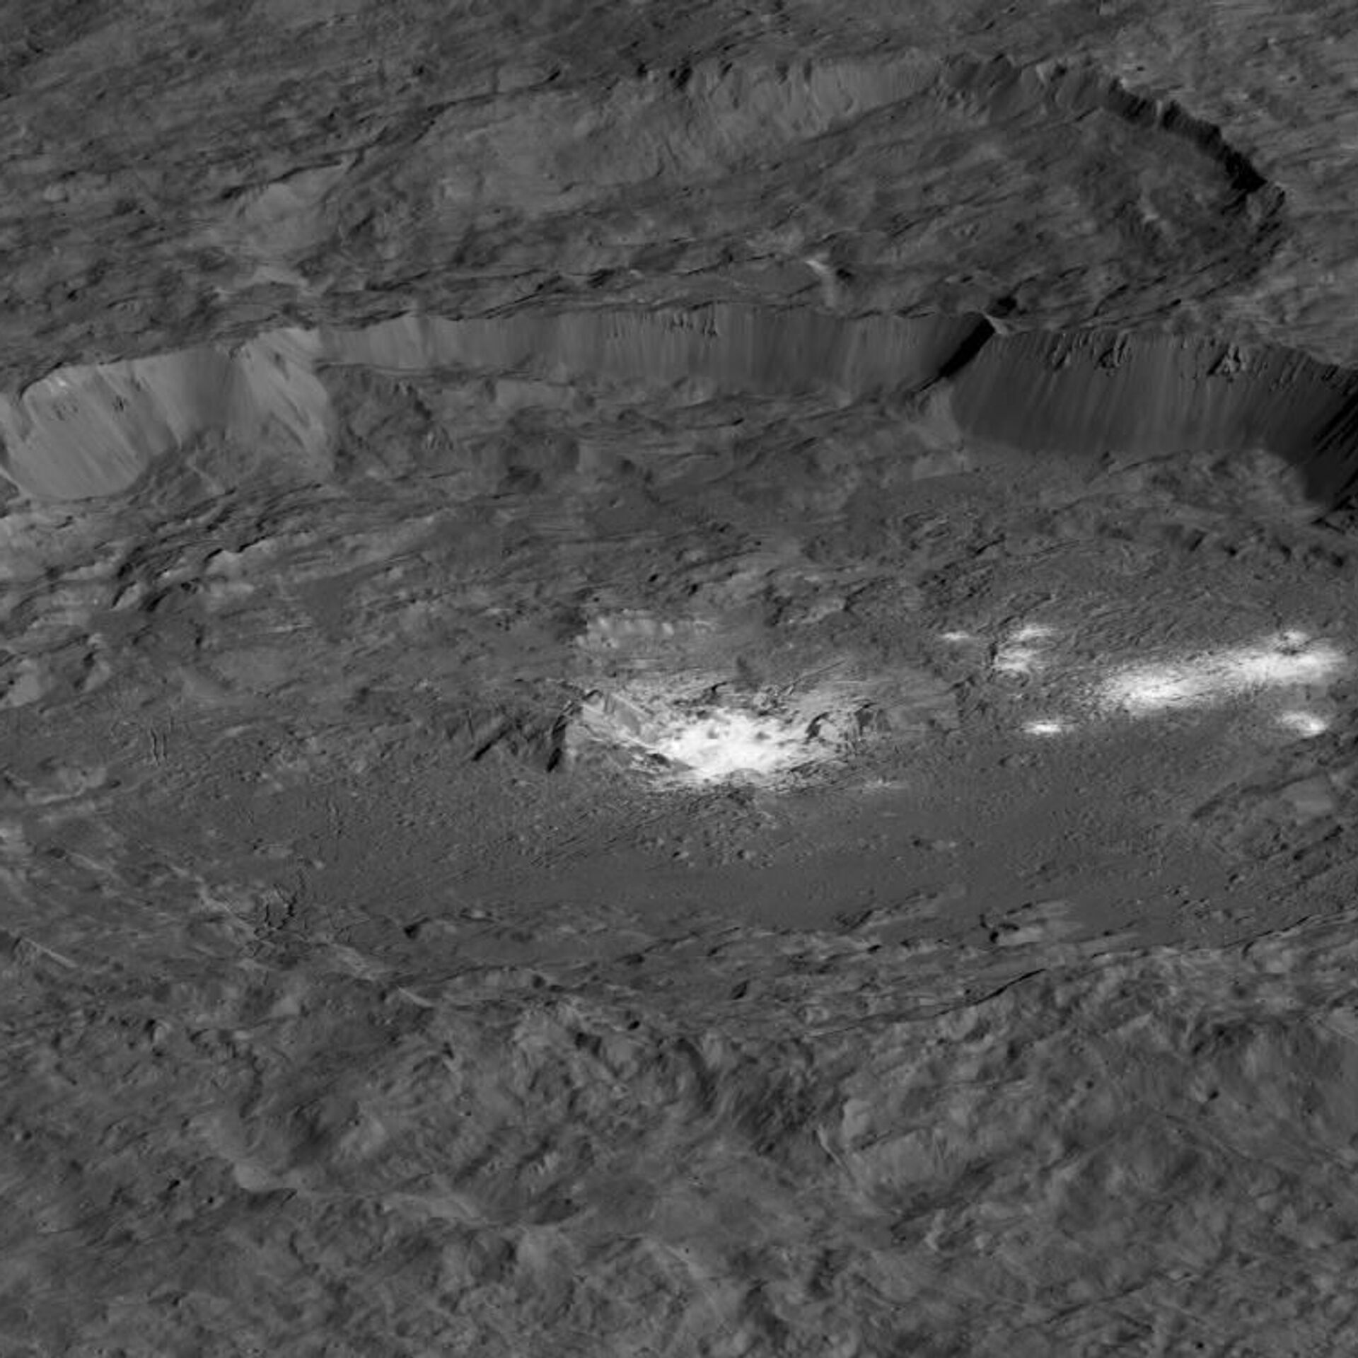
5. Криомантия из водяного льда ~ 25% массы планеты
6. Атмосфера тонкая, зафиксировано содержание водяного пара производящегося ледяными вулканами
7. Плотность: 2,16 г/см3
8. Масса: 9.39×10^20 кг
9. Скорость движения по орбите: 17,9 км/с

#### Астероид Веста

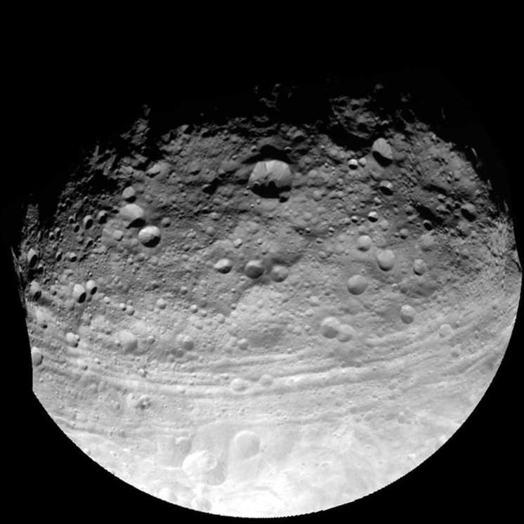

1) Диаметр 525 км

2) Скорость вращения вокруг оси: 5,2 часов

3) Скорость вращения вокруг Солнца: 4,6 лет

4) Температура: от -190° С до -3° С

#### Астероид Паллада

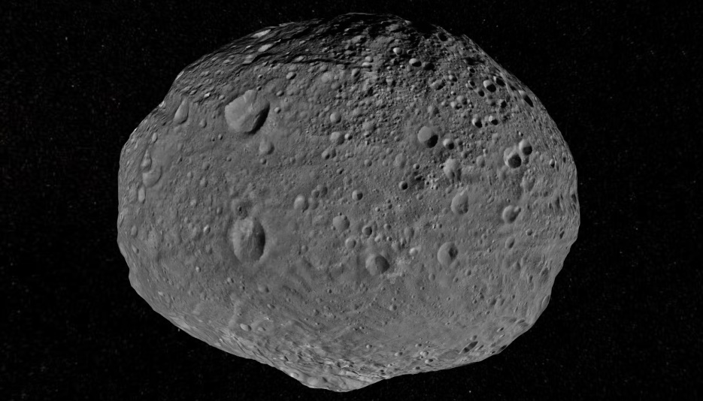

1) Диаметр 512 км

2) Скорость вращения вокруг оси: 7,8 часов

3) Скорость вращения вокруг Солнца: 4,6 лет

4) Температура, средняя: -190° С

#### Астероид Гигея

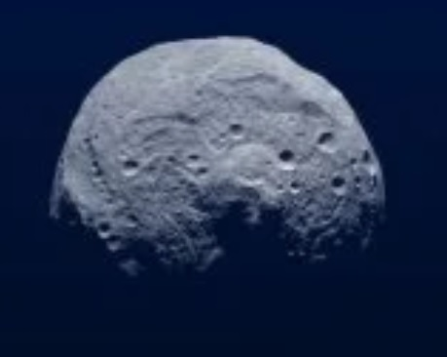

1) Диаметр: ~ 420 км

2) Скорость вращения вокруг оси: 27,6 часов

3) Скорость вращения вокруг Солнца: 5,56 лет

4) Температура, средняя: -26° С

##### Внешняя область Солнечной системы

Место расположения газовых гигантов и их спутников, транснептуновых объектов с орбитой более 30 а.е., разделённых на: Пояс Койпера, Рассеянный диск и облако Оорта.

На орбитах между Юпитером и Нептуном существует целая популяция кометоподобных тел, именуемых «кентаврами». Кентавры — группа астероидов, переходная по свойствам между астероидами главного пояса и объектами пояса Койпера (по некоторым свойствам похожи на кометы). Они имеют нестабильные, сильно вытянутые орбиты, пересекают орбиты планет-гигантов (одной или нескольких). Вследствие этого динамическая жизнь кентавров составляет всего несколько миллионов лет, поскольку крупные планеты просто выталкивают эти объекты со своих орбит гравитацией. По расчётам в Солнечной системе существует около 44 000 кентавров диаметром более 1 км. Орбиты кентавров непостоянны и имеют динамические времена жизни в несколько миллионов лет. Подобные тела пополняются из отдалённых останков формирования солнечной системы – рассеянного диска и, предположительно существующей сферы, под названием - облако Оорта.

Планеты - газовые гиганты

* **Масса:** Газовые гиганты имеют значительную массу, в несколько раз превышающую массу Земли.
* **Атмосфера:** Газовые гиганты имеют толстую атмосферу. Атмосферы таких планет состоят преимущественно из водорода, гелия и метана. Внутри планеты давление достигает таких высоких значений, при которых газы становятся жидкими, а на глубине , при значениях давления в десятки ГПа газ даже твердыми. Некоторые газовые гиганты имеют в атмосфере вихри.
* **Спутники:** Газовые гиганты имеют множество спутников. Спутники газовых гигантов вне солнечной системы могут быть крупнее, чем Луна нашей планеты

1. Юпитер - 4,95 а.е. (741 000 000 км )- 5,46 а.е. (817 000 000 км) от Солнца

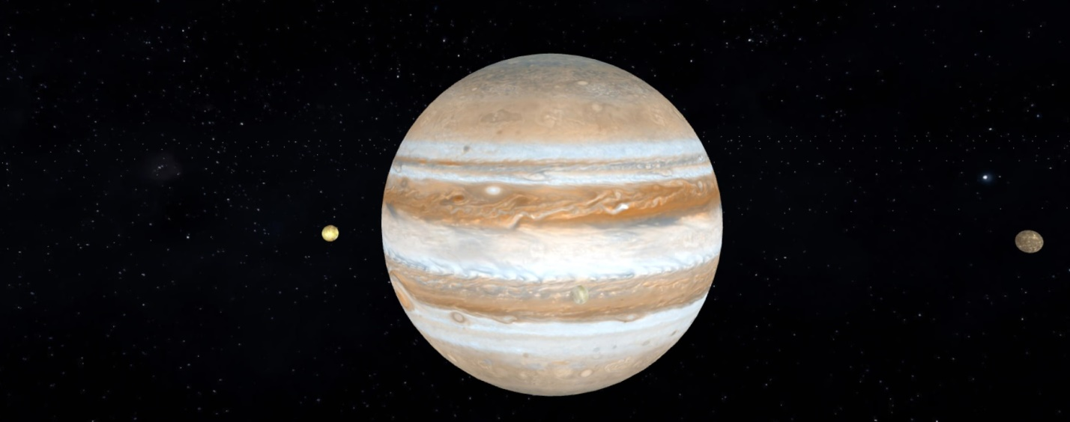

Юпитер - самая большая планета солнечной системы, газовый гигант.  
Под давлением газ переходит в жидкое состояние на удалении от поверхности.

У Юпитера 90 известных спутников разных форм и размеров.

Самые большие, имеющие сферическую форму, называют Галилеевыми спутниками (в честь их первооткрывателя): Ио, Европа, Ганимед, Каллисто.  
Имеет слабозаметную систему колец, образовавшуюся из пыли вулканической деятельности спутника Ио.

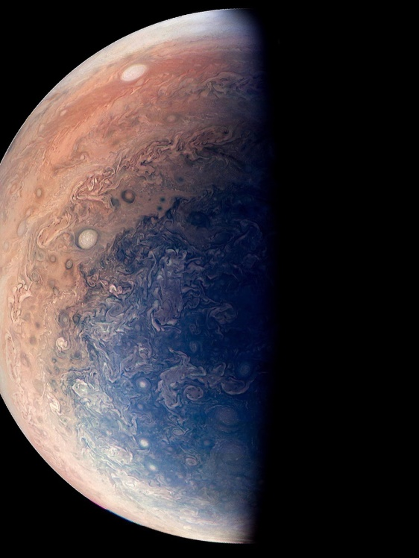

Юпитер окружен интенсивными радиационными поясами.

Если бы Юпитер имел массу больше текущей ~ в 80 раз, то запустился бы термоядерный синтез (Столкновение ядер водорода друг с другом образует более тяжелые атомы гелия, высвобождая нейтроны и большое количество энергии) и планета была бы звездой, как второе Солнце. По мере приближения к ядру, при увеличении давления и температуры газ переходит в жидкую фазу. При увеличении давления до десятков ГПа в глубине планеты, водород переходит в состояние металлического водорода, обладая свойствами сверхпроводимости.

1) Расстояние от Солнца: перигелий: 741 000 000 км от Солнца (4,95 а.е.), афелий: 817 000 000 км (5,46 а.е.)

2) Спутники: > 90

3) Диаметр на экваторе: 142984 км (11,2 по сравнению к Земле)

4) Эксцентриситет орбиты: e = 0,049

5) Температура поверхности: -145° С на поверхности, а на глубинах между 400 и 500 км ~ +1700 ° C и увеличивается ближе к ядру.

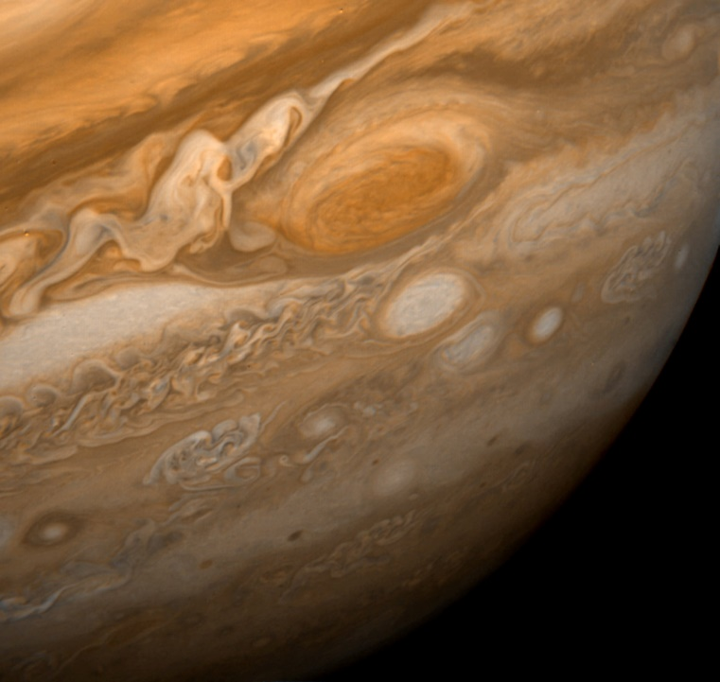

6) Период обращения вокруг оси (сутки): 0,42 суток (10 часов)

7) Период обращения вокруг Солнца по орбите (год): 12 лет

8) Скорость движения по орбите: 13,1 км/с

9) Наклон оси: 3,1 °

10) Атмосфера: 89% водород, 10% гелий, 1%: аммиак, сероводород, метан, вода. На планете бушует ветер со скоростью до 600 км/ч, наблюдаются полярные сияния, связаны с неравномерностью вращения плазменного слоя во внешних частях магнитосферы планеты, появляются молнии.

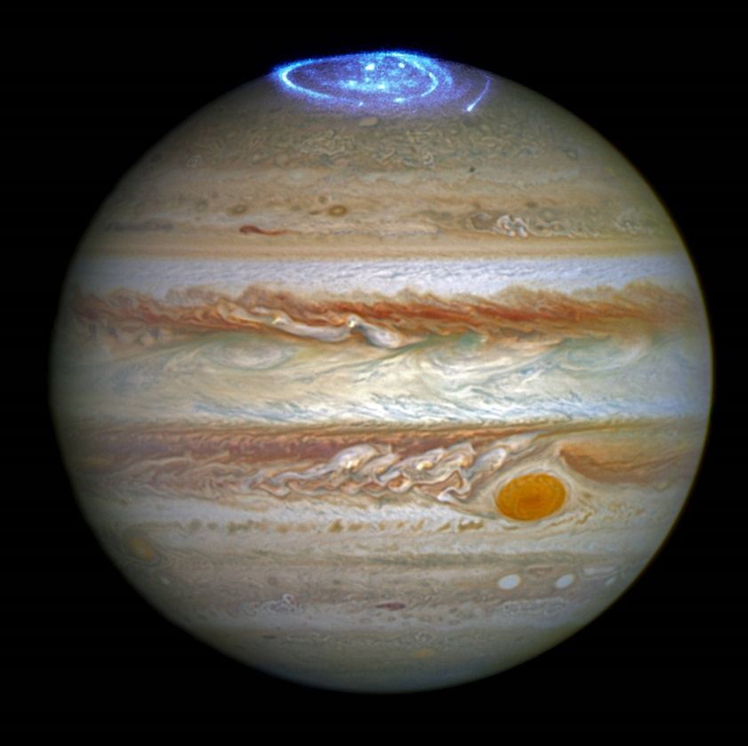

11) Давление: от 10 бар на поверхности до, 4 500 Гпа, ближе к центру

12) Плотность: 1,33 г/см3

13) Масса: 1,9*10^27 кг (318 масс Земли)

14) Ускорение свободного падения: 24,8 м/c2

Галилеевы спутники Юпитера

Галилеевы спутники, названные в честь их первооткрывателя, находится в синхронном вращении с Юпитером, период обращения вокруг Юпитера совпадает с периодом вращения спутника вокруг своей оси.

**Ио, Европа, Ганимед, Каллисто (в порядке удаления от планеты)**

* 1. Ио - самое геологически активное тело Солнечной системы на спутнике более 400 действующих вулканов.

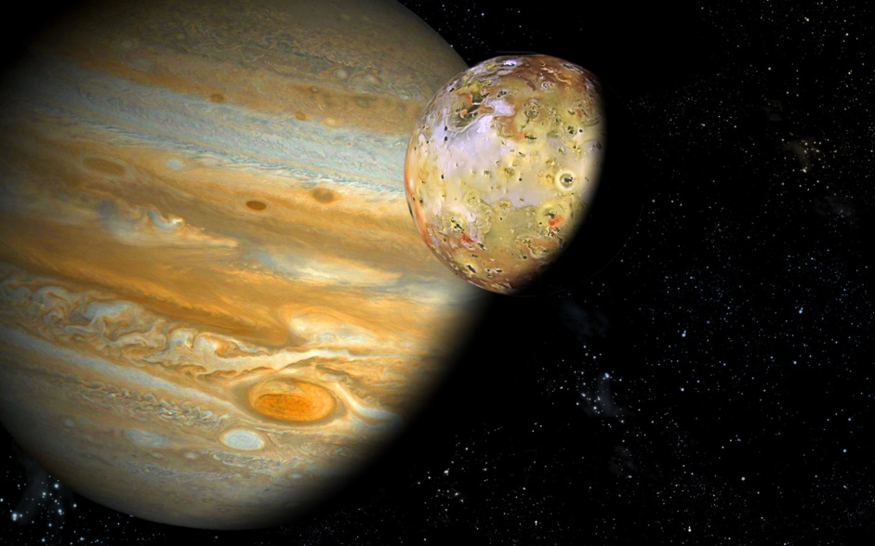

1) Расстояние от Юпитера: 350 000 км

2) Диаметр на экваторе: 3643 км

3) Температура поверхности: от -184 ° С до +1527 ° С

4) Период обращения вокруг оси: Синхронизирован

5) Период обращения вокруг Юпитера: 42,5 часа

6) Скорость движения по орбите: 17,3 км/с

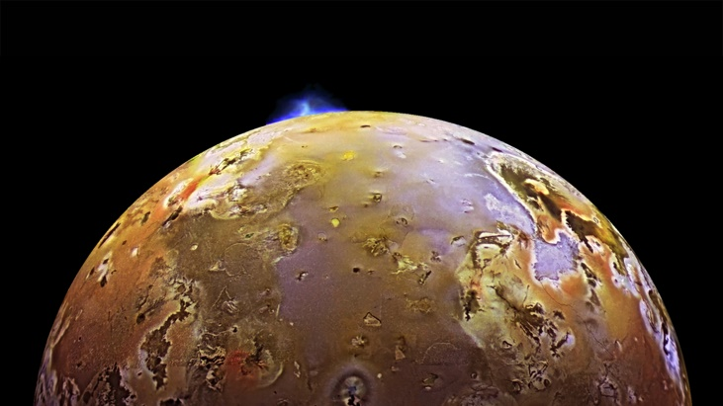

7) Атмосфера: наполнена сернистыми газами, которые поднимаются из вулканов

8) Давление на поверхности: около нуля

9) Плотность: 3,5 г/см3

10) Масса: 8,93*10^22 кг (0,015 к Земле)

11) Ускорение свободного падения: 1,8 м/c2

* 1. Европа 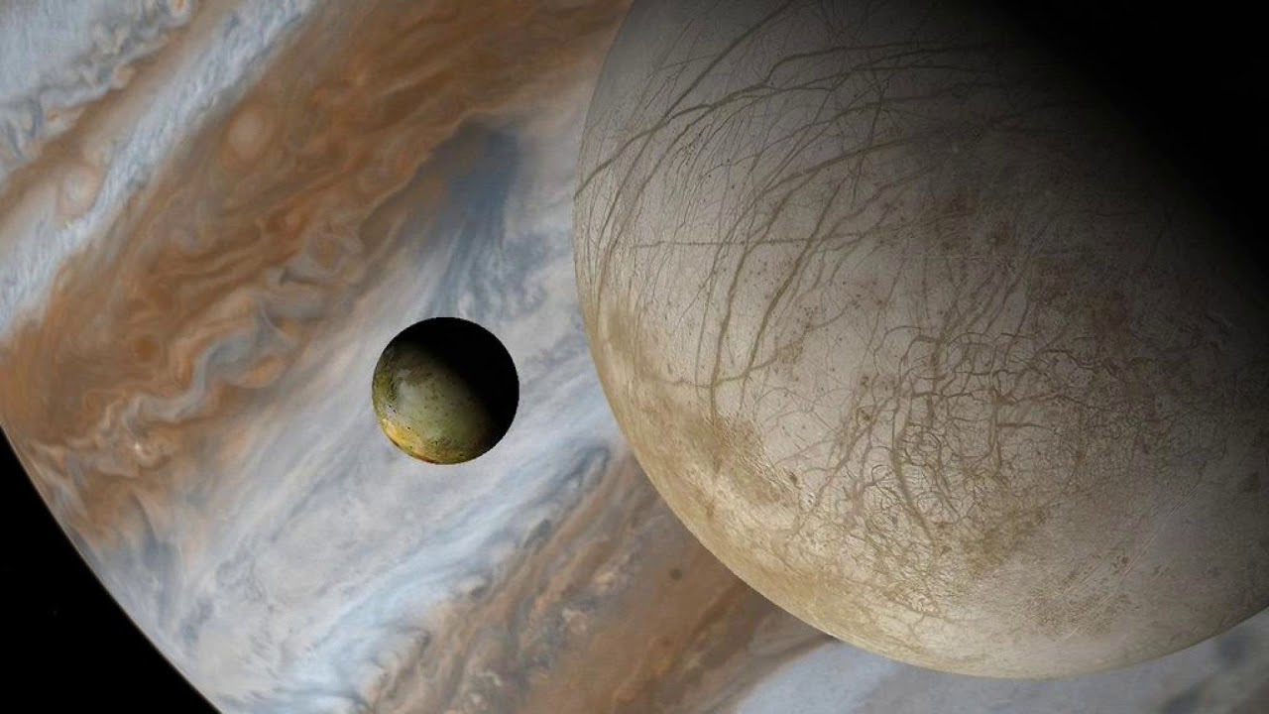  
     1) Расстояние от Юпитера: 671 000 км

2) Диаметр на экваторе: 3122 км

3) Температура поверхности: от -220 ° С до -150 ° С

4) Период обращения вокруг оси: Синхронизирован

5) Период обращения вокруг Юпитера: 3,5 суток

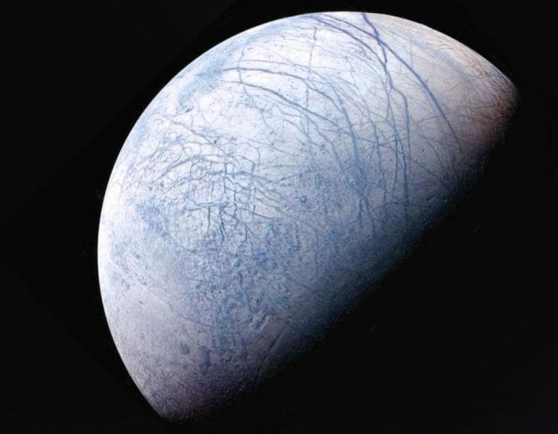  
 6) Скорость движения по орбите: 13.74

7) Атмосфера: состоит из углекислого газа, содержание кислорода мало, на поверхности твердый водный лед, пересечённый разломами. Подповерхностный океан Европы может содержать больше воды, чем на планете Земля.

8) Давление на поверхности: около нуля

9) Плотность: 3.01 г/см3

10) Масса: 4,8*10^22 кг (0,008 к Земле)

11) Ускорение свободного падения: 1,3 м/c2

* 1. Ганимед – самый крупный спутник солнечной системы, в 2 раза больше Луны и, почти, на 8% больше Меркурия.

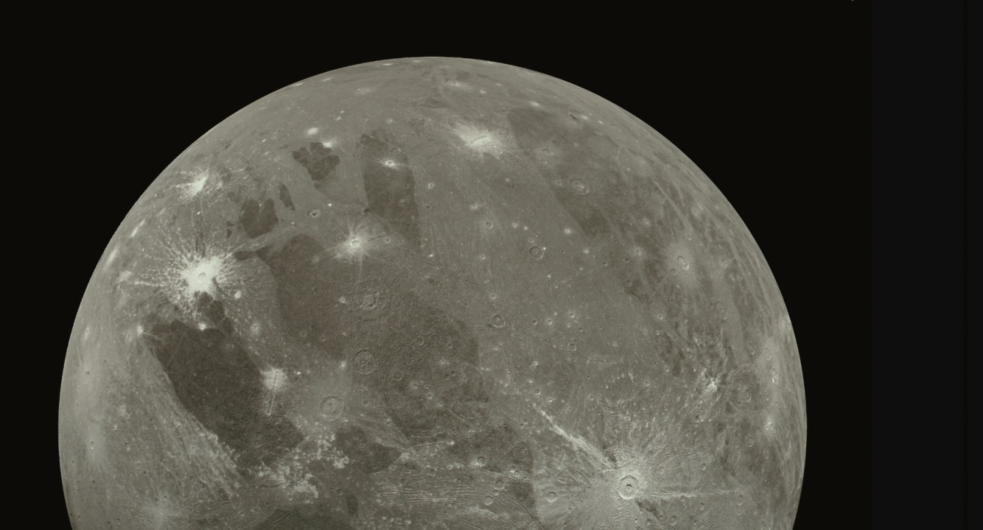

1) Расстояние от Юпитера: 1 070 000  км

2) Диаметр на экваторе: 5268 км (41 % от диаметра Земли)

3) Температура поверхности: от -203 ° С до -120 ° С

4) Период обращения вокруг оси: Синхронизирован

5) Период обращения вокруг Юпитера: 7,15 суток  
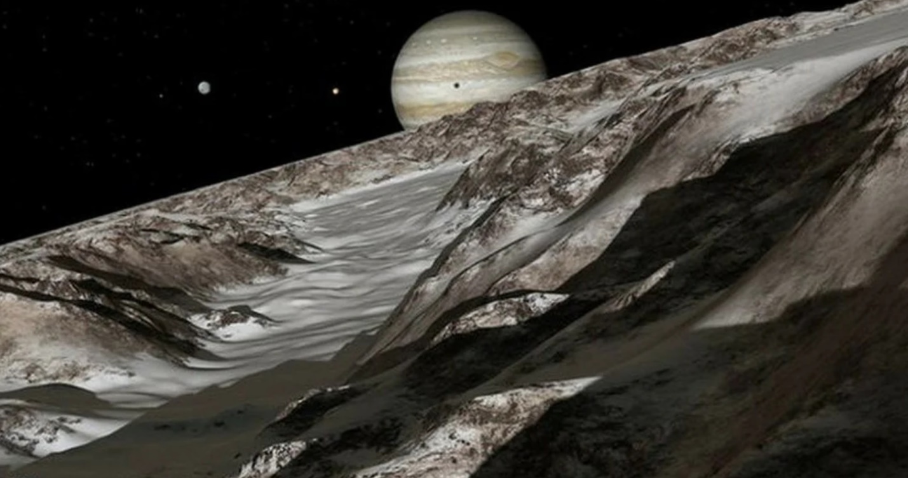

6) Скорость движения по орбите: 10,9 км/с

7) Атмосфера: разряжена, тонкая, наполнена кислородом. Из-за наличия мощного магнитного поля возникают полярные сияния. Поверхность состоит из скальных пород и льда, под толщей льда есть вода.

8) Давление на поверхности: около нуля

9) Плотность: 1,94 г/см3

10) Масса: 1,48*10^23 кг (0,025 Земной)

11) Ускорение свободного падения: 1,43 м/c2

* 1. Калисто – потенциально будущее место станций для освоения дальнего космоса

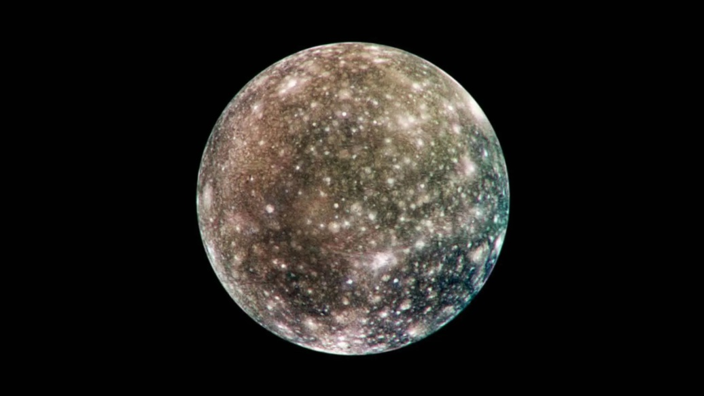

1) Расстояние от Юпитера: 1 882 000 км

2) Диаметр на экваторе: 4820 км (38% Земли)

3) Температура поверхности: от -198 °C до -103 °C

4) Период обращения вокруг оси: Синхронизирован

5) Период обращения вокруг Юпитера: 16,7 суток  
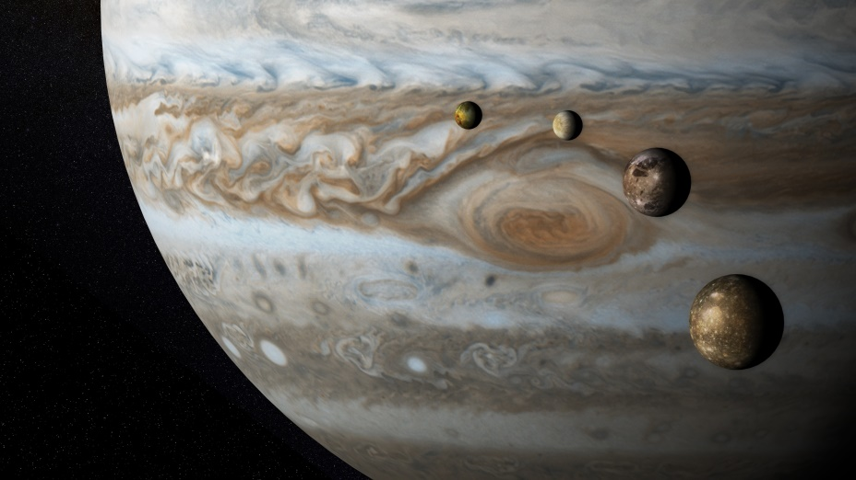

6) Скорость движения по орбите: 8,2 км/с

7) Атмосфера: слабая, состоит из углекислого газа. Поверхность состоит из горных пород и льдов. Под льдами океан жидкой воды.

8) Давление на поверхности: около нуля

9) Плотность: 1,83 г/см3

10) Масса: 10,8*10^22 кг (0,015 к Земле)

11) Ускорение свободного падения: 1,24 м/c2

1. Сатурн – «Газовый гигант в объятиях колец» - 9,05 а.е. ( 1 354 млн. км) - 10,2 а.е. (1 513 млн. км ) от Солнца

[https://vk.com/video-38743236_165056608?t=45s 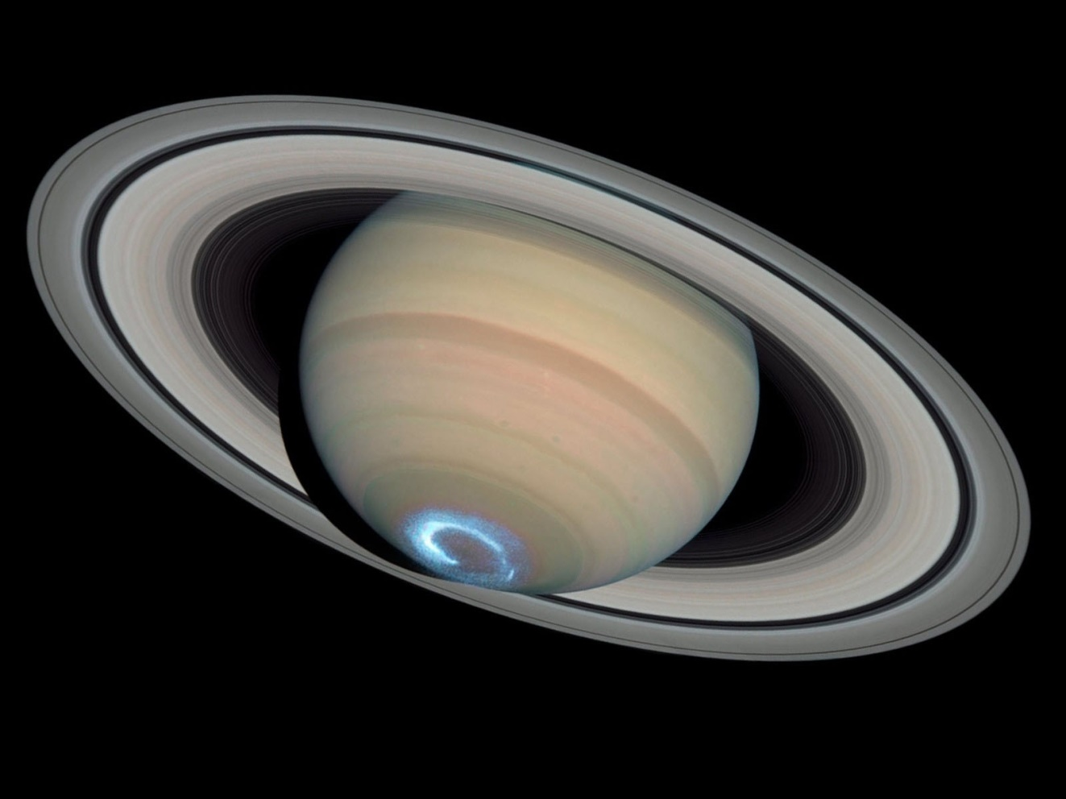](https://vk.com/video-38743236_165056608?t=45s%20%20%20) <https://yandex.ru/video/preview/18052439510480419566>

6-я планета солнечной системы, второй газовый гигант после Юпитера по размерам и по счёту, обладает самой меньшей плотностью по сравнению с остальными планетами солнечной системы. «Сатурн» узнаваем из-за наличия колец, состоящих из частиц льда и в меньшей степени каменных пород. Сатурн состоит из водорода, примесей гелия, обнаружены следы воды, метана, аммиака и др. элементов.  
 На глубине газ планеты, под действием давления и увеличением температуры, переходит в жидкую фазу. По мере увеличения давления до десятков ГПа, при приближении к ядру планеты, водород переходит в фазу металлического водорода, как на Юпитере.  
  
1) Расстояние от Солнца: перигелий: 1 354 млн. км от Солнца (9,05 а.е.), афелий: 1 513 млн. км (10,2 а.е.)

2) Спутники: известно о 145 спутниках разных размеров

3) Диаметр на экваторе: 120 536 км (в 10 раз больше Земли)

4) Эксцентриситет орбиты: e = 0,055

5) Температура поверхности: -185 °C от до -122°C

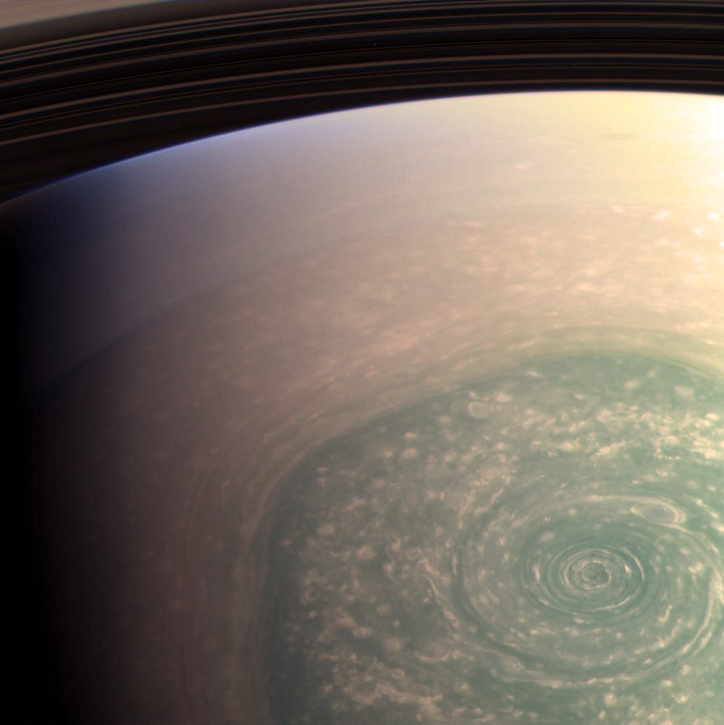

6) Период обращения вокруг оси: 10 часов, 34 мин

7) Период обращения вокруг Солнца по орбите (год): 29, 5 лет

8) Скорость движения по орбите: 9.7 км/с

9) Наклон оси: 26,73°

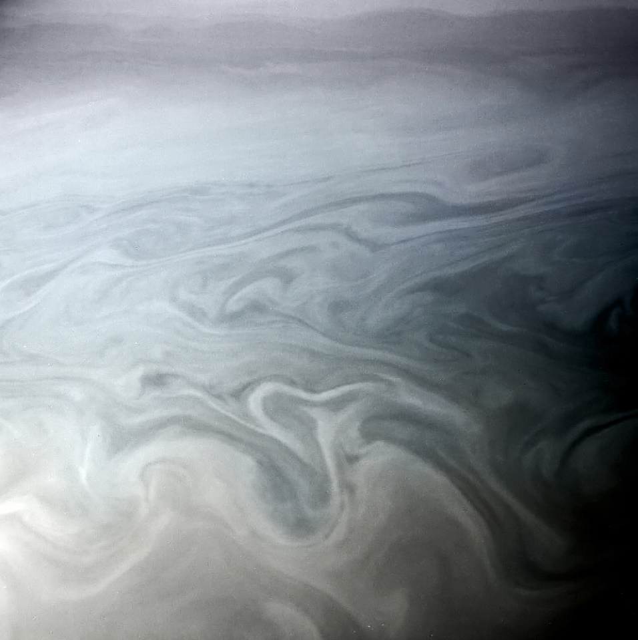

10) Атмосфера: 96 % водород, 3 % гелий, 1 %: метан, аммиак и др. На планете бушуют ветра со скоростью более 500 км/ч, наблюдаются полярные сияния, связанные с давлением солнечного ветра и молнии. Есть магнитное поле.

11) Давление на поверхности: около 1 бара (750 мм. ртутного столба)

12) Плотность: 0,69 г/см3

13) Масса: 5,68*10^26 кг (95 масс Земли)

14) Ускорение свободного падения: 10,44 м/c2  
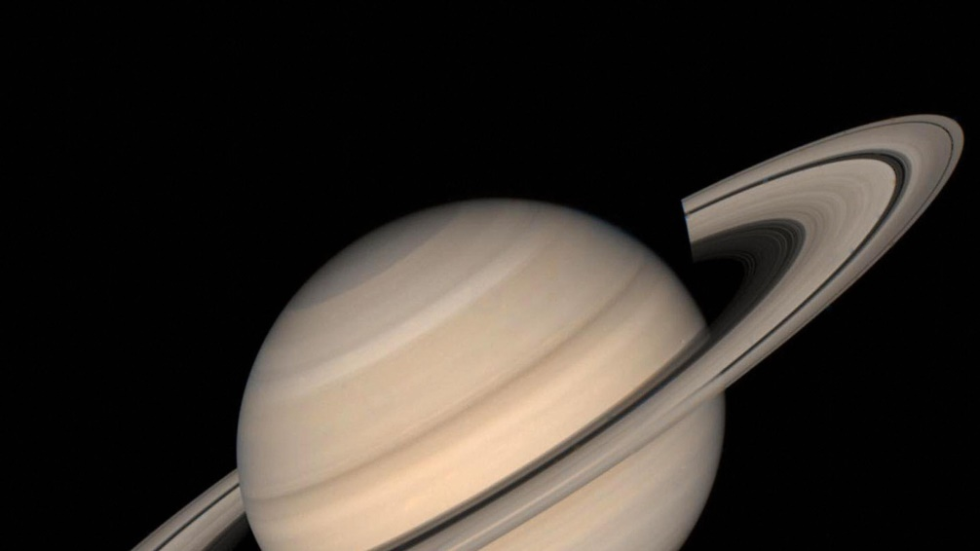

Спутники Сатурна сформировалась из газопылевого диска, окружавшего Сатурн первое время после его образования, спутники синхронизированы к планете.

* 1. Мимас – первый сферический спутник Сатурна, самое маленькое известное космическое тело, имеющее форму сферы за счёт собственной гравитации

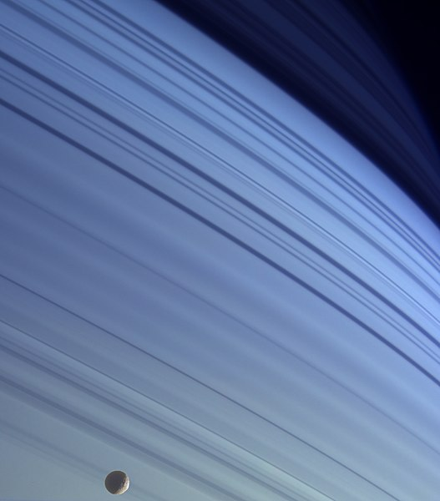

1) Расстояние от Сатурна: 185 540 км от верхнего слоя

2) Диаметр на экваторе: 396 км

3) Температура поверхности: от -220 ° С до -170 ° С

4) Период обращения вокруг оси: Синхронизирован

5) Период обращения вокруг Сатурна: 22,6 часа

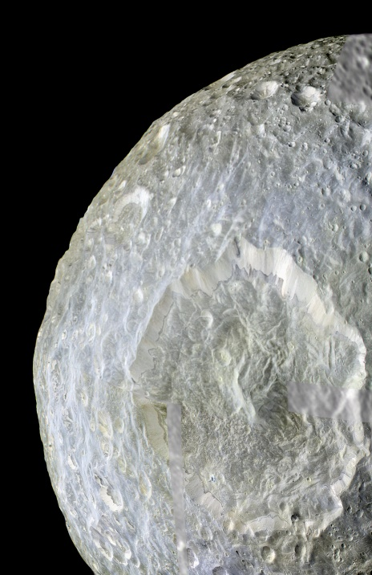

6) Скорость движения по орбите: 14,3 км/с

7) Атмосфера: отсутствует

8) Давление на поверхности: отсутствует, поверхность состоит из водяного льда с вкраплением каменных пород.

9) Плотность: 1,15 г/см3

10) Масса: 3,75*10^19 кг

11) Ускорение свободного падения: 0,064 м/c2

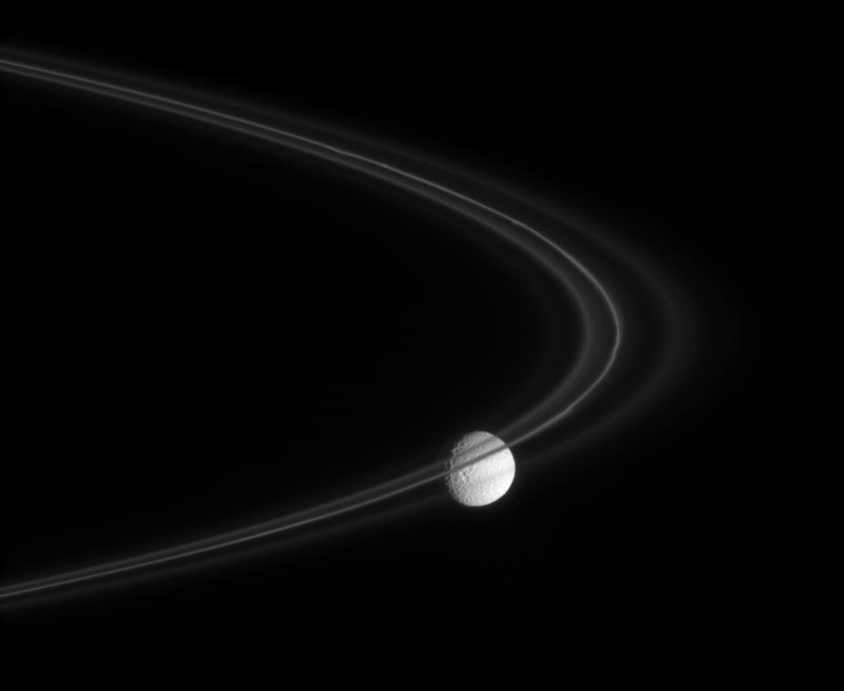

* 1. Энцелад - 2-ой по удалённости сферический белый спутник Сатурна

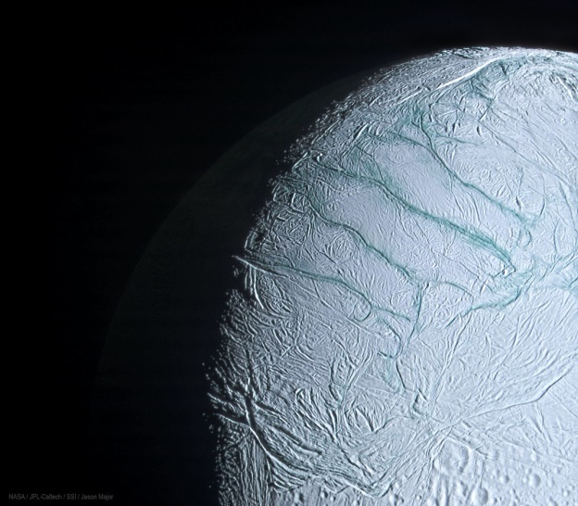

1) Расстояние от Сатурна: 237 948 км

2) Диаметр на экваторе: 504 км

3) Температура поверхности: от -240 ° С до -198 ° С (до -90 °С в разломах)

4) Период обращения вокруг оси: Синхронизирован

5) Период обращения вокруг Сатурна: 32,9 часа

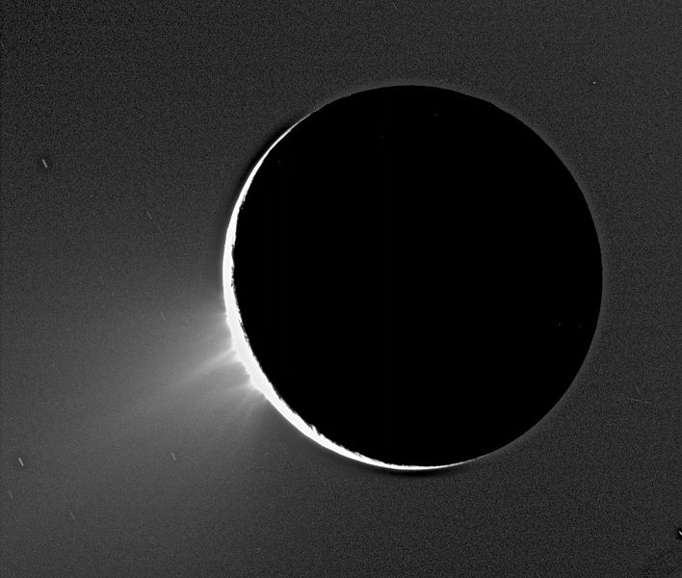

6) Скорость движения по орбите: 2 км/с

7) Атмосфера: сильно разряжена, водяной пар 91%, азот 4%, углекислый газ 3,2%, метан 1,7%

8) Давление на поверхности: отсутствует, поверхность состоит из водяного льда, существует источник, поддерживающий геологические процессы внутри планеты, т.к. из недр вырываются водяные фонтаны из льдинок и пылевых частиц на сотни километров.  
9) Плотность: 1,6 г/см3

10) Масса: 1,08*10^20 кг

11) Ускорение свободного падения: 0,11 м/c2

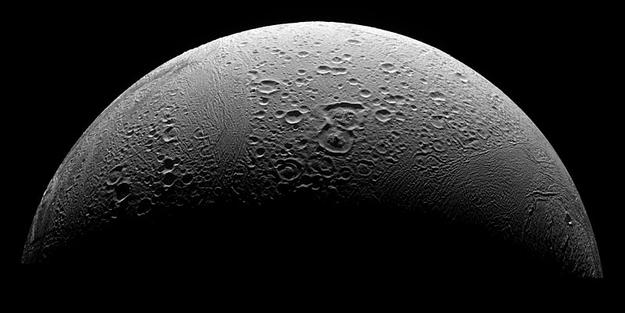

* 1. Тефия - 3-й по удалённости сферический ледяной спутник Сатурна

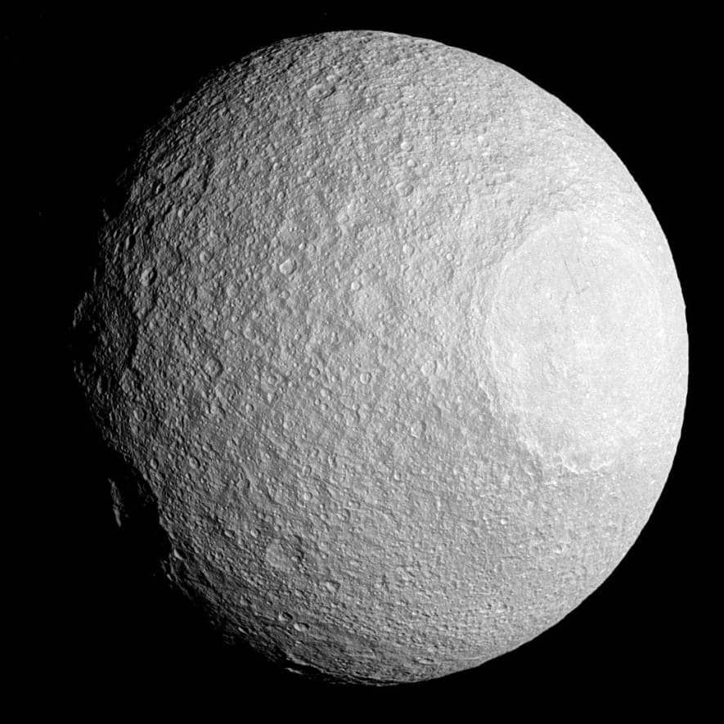

1) Расстояние от Сатурна: 294 672 км

2) Диаметр на экваторе: 1070 км

3) Температура поверхности: -187 ° С

4) Период обращения вокруг оси: Синхронизирован

5) Период обращения вокруг Сатурна: 2 дня

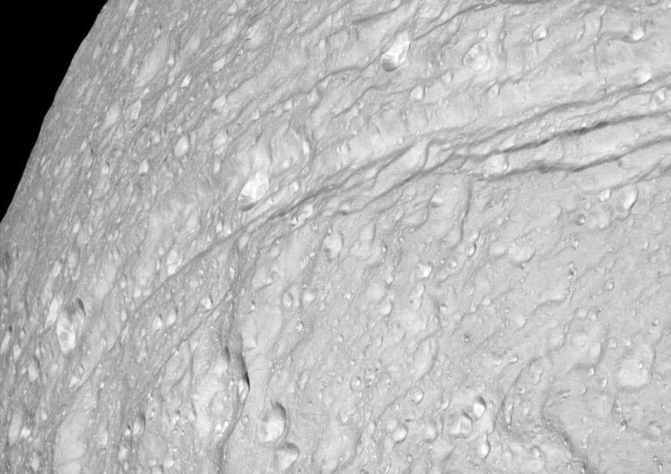

6) Скорость движения по орбите: 1,8 км/с

7) Атмосфера: Отсутствует

8) Давление на поверхности: отсутствует, поверхность состоит из водяного льда, имеющего геологические разломы и кратеры

9) Плотность: 0,98 г/см3

10) Масса: 6,2*10^20 кг

11) Ускорение свободного падения: 0,15 м/c2

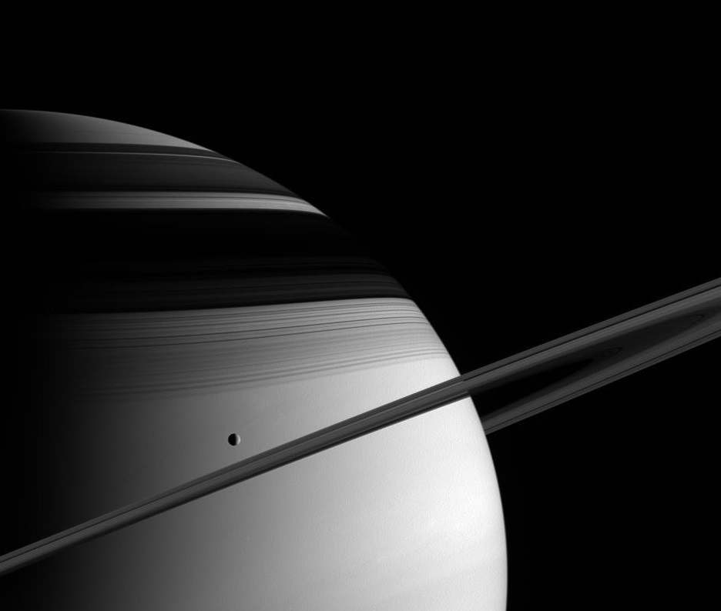

* 1. Диона – 4-ый по величине и удалённости ледяной спутник Сатурна  
     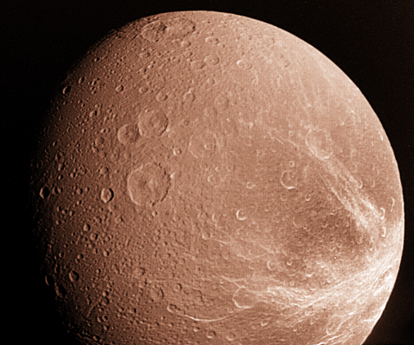

1) Расстояние от Сатурна: 377 400 км

2) Диаметр на экваторе: 1120 км

3) Температура поверхности: -186 °С

4) Период обращения вокруг оси: Синхронизирован

5) Период обращения вокруг Сатурна: 2,8 дней 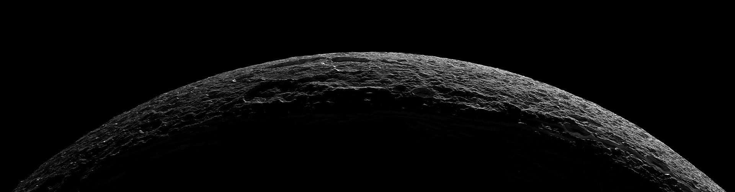

6) Скорость движения по орбите: около 1,4 км/с

7) Атмосфера: обнаружен тонкий слой кислорода

8) Давление на поверхности: около нуля. Поверхность представляет из себя водяной лёд и силикатные породы. Ледяная поверхность покрыта кратерами, равнинами, и областями тектонических разломов. Обнаружены следы вулканической и тектонической активности.

9) Плотность: 1,48 г/см3

10) Масса: 1,1*10^21 кг

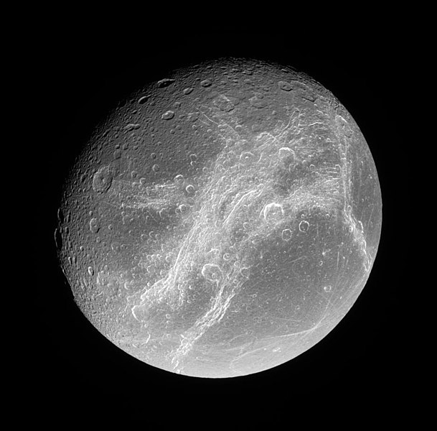

11) Ускорение свободного падения: 0,23 м/c2

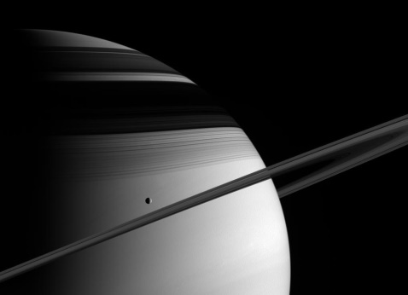

* 1. Рея – 5-ый по удаленности и 2-ой по величине ледяной спутник Сатурна

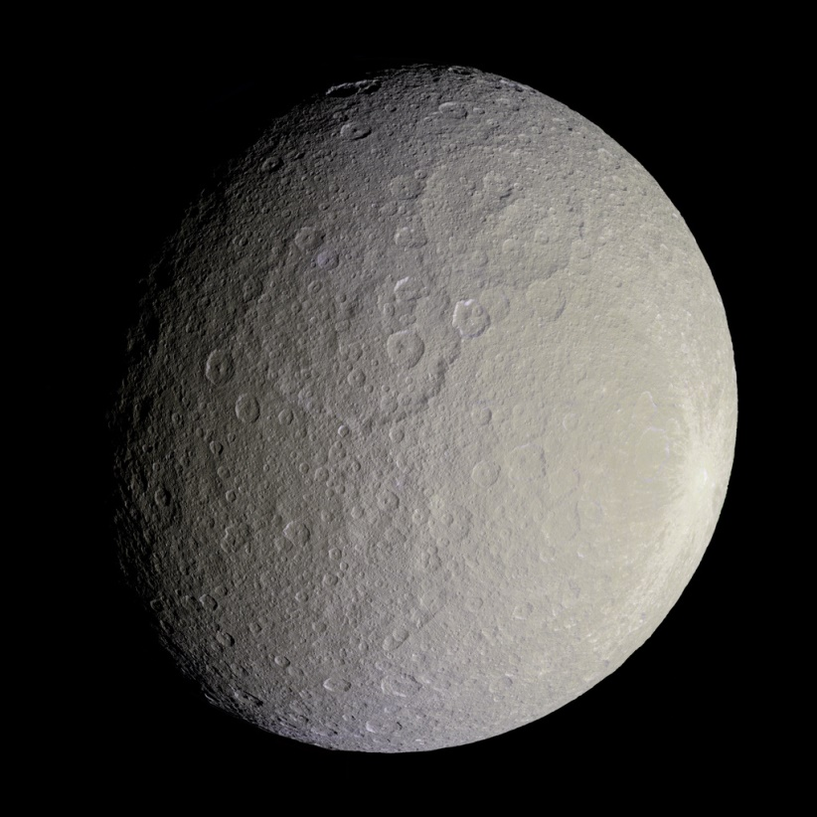

1) Расстояние от Сатурна, в среднем: 527 100 км от верхнего слоя

2) Диаметр на экваторе: 1528 км

3) Температура поверхности: от -230 ° С до -170 ° С

4) Период обращения вокруг оси: Синхронизирован

5) Период обращения вокруг Сатурна: 4,5 дня

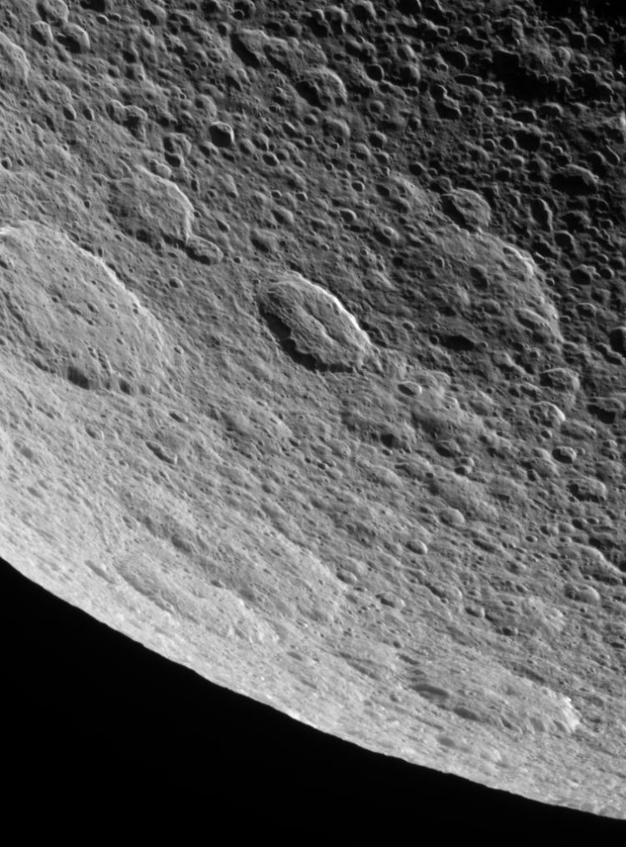

6) Скорость движения по орбите: около 8 км/с

7) Атмосфера: разряжена, тонкая, имеет состав: 70% кислород, почти 30 % углекислый газ.

8) Давление на поверхности: около нуля

9) Плотность: 1,2 г/см3

10) Масса: 2,3*10^21 кг (0,0004 к Земле)

11) Ускорение свободного падения: 0,26 м/c2

* 1. Титан – 6-ой по удалённости и самый большой сферический спутник Сатурна  
     Второй по величине спутник солнечной системы, после спутника Юпитера - Ганимеда.  
     Единственный спутник в солнечной системе, у которого подтверждено наличие плотной атмосферы и жидкости на поверхности. На Титане происходит смена времени года, выпадают осадки в виде метано-этанового дождя и снега.

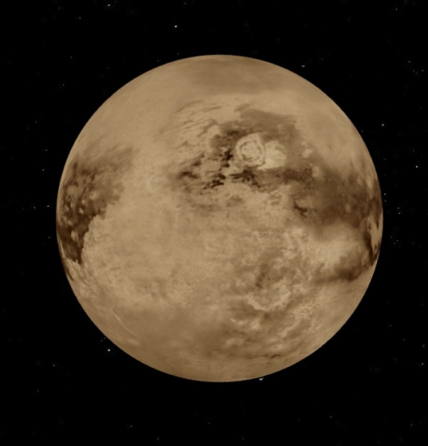

1) Расстояние от Сатурна, среднее: 1 220 000 км

2) Диаметр на экваторе: 5152 км

3) Температура поверхности: от -180 ° С до -121 ° С

4) Период обращения вокруг оси: Синхронизирован

5) Период обращения вокруг Сатурна: 16,4 дней

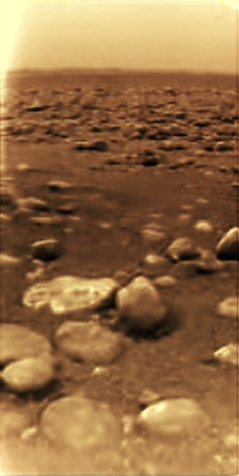

6) Скорость движения по орбите: 5,6 км/с

7) Атмосфера: 98% азота, 2% метана, аргона, этана, водорода и другие примеси. Толщина атмосферы, около 400 км,

8) Давление на поверхности: 1,47 атм

9) Плотность: 1,9 г/см3

10) Масса: 1,34*10^23 кг ( 0,023 к Земле), 95 % массы всех спутников Сатурна

11) Ускорение свободного падения: 1,35 м/c2

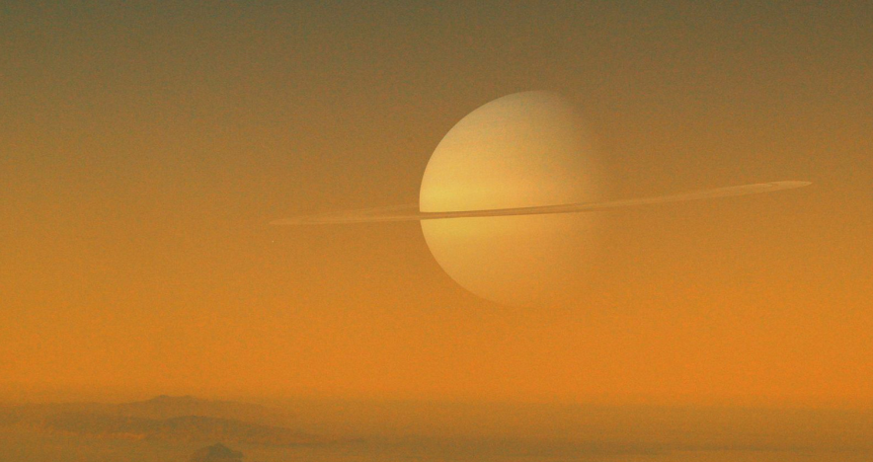

* 1. Япет – самый далёкий, 7-ой спутник Сатурна, имеющий сферическую форму и сильную разницу в контрасте полушарий.

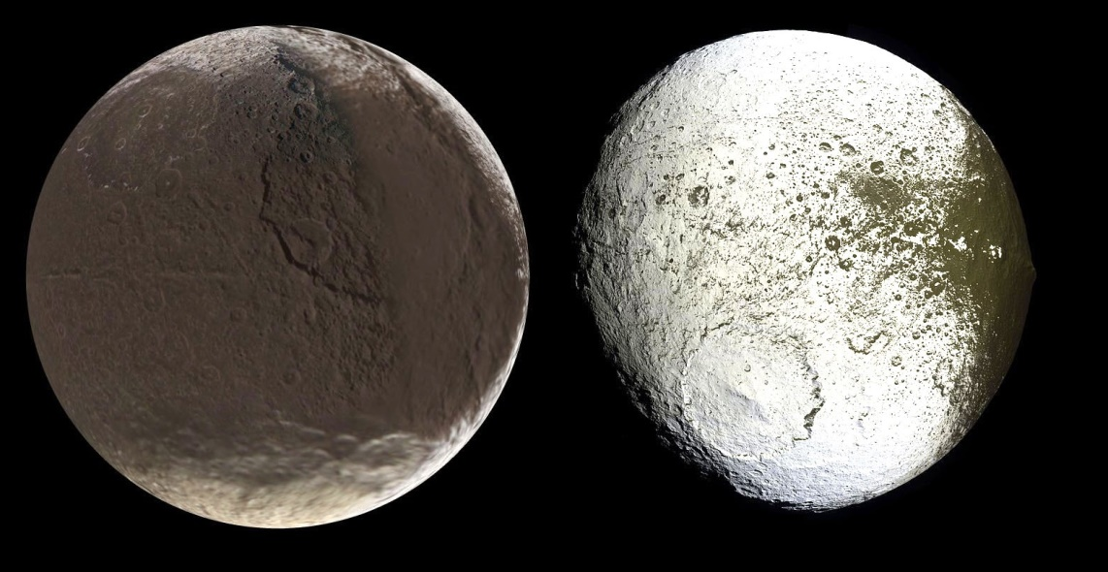

1) Расстояние от Сатурна: 3 560 820 км

2) Диаметр на экваторе: 1491 км

3) Температура поверхности: -175 °С светлая часть и -135 °С тёмная часть

4) Период обращения вокруг оси: Синхронизирован

5) Период обращения вокруг Сатурна: 79 дней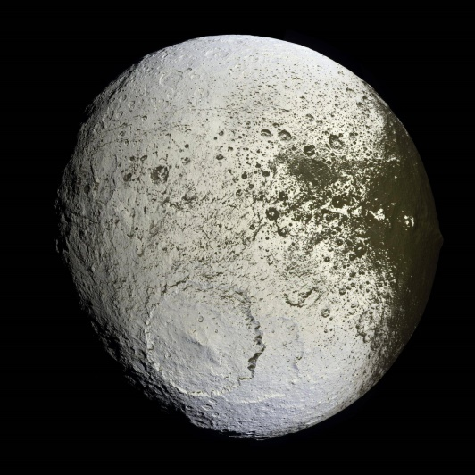

6) Скорость движения по орбите: 3,3 км/с

7) Атмосфера: разряжена, содержит карбон диоксид, метан и азот

8) Давление на поверхности: около нуля

9) Плотность: 1,09 г/см3

10) Масса: 1,8*10^21 кг

11) Ускорение свободного падения: 0,22 м/c2

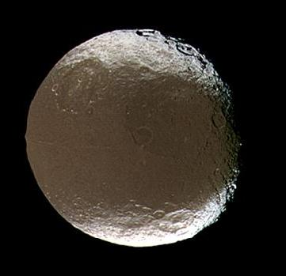

1. Уран - 18,4 а.е. (2 748 млн. км) - 20,1 а.е. (3 004 млн км) от Солнца   
   Следующая информация:   
   Ледяной гигант, вращающийся на боку, седьмая планета по удалённости, третья по диаметру и четвёртая по массе. Самая холодная планета солнечной системы.

Уран имеет магнитосферу и систему из 13 колец, 27 спутников.

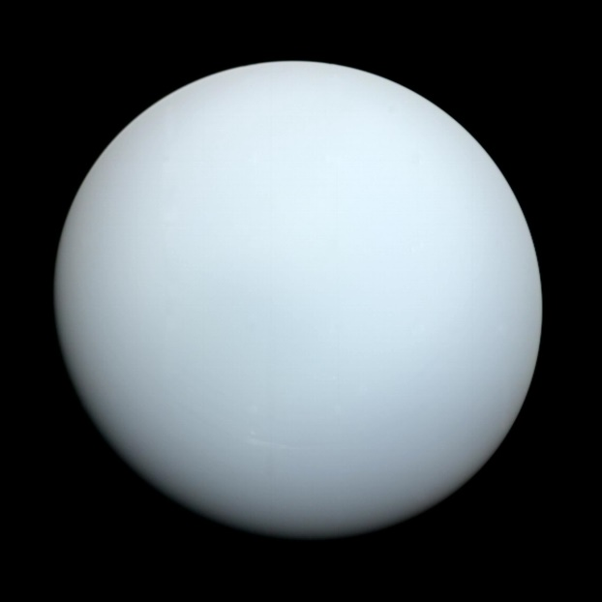

1) Расстояние от Солнца: Перигелий: 2 748 млн. км от Солнца (18,4 а.е.),

Афелий: 3 004 млн км (20,1 а.е.)

2) Спутники: 27

3) Диаметр на экваторе: 50724 км (в 4 раза больше по сравнению к Земле)

4) Эксцентриситет орбиты: e = 0,045

5) Температура поверхности: от – 224 °С до + 47 °С ближе к твёрдой поверхности

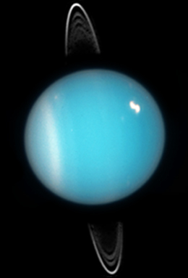

6) Период обращения вокруг оси (сутки): 17 часов (ретроградное)

7) Период обращения вокруг Солнца по орбите (год): 84 года

8) Скорость движения по орбите: 6,8 км/с

9) Наклон оси: 97 °

10) Атмосфера: Уран состоит из водорода и гелия, обнаружены следы метана, облака из льда. Облака Урана, предположительно, имеют слоистое строение. Верхний слой – метан, нижний слой водяной лёд. Скорость ветров может достигать 250 км/с.

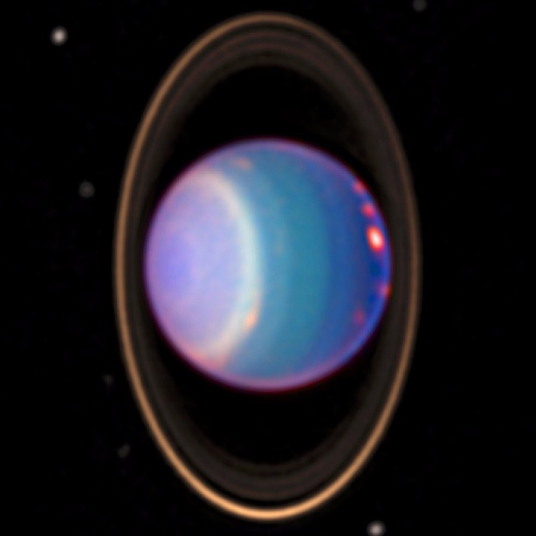

11) Давление на поверхности: тысячные доли бар на поверхности атмосферы планеты до 100 бар- на твёрдой поверхности.

12) Плотность: 1,27 г/см3. Недра Урана состоят изо льда и горных пород.

13) Масса: 8,7*10^25 кг (14,5 масс Земли)

14) Ускорение свободного падения: 8,9 м/c2

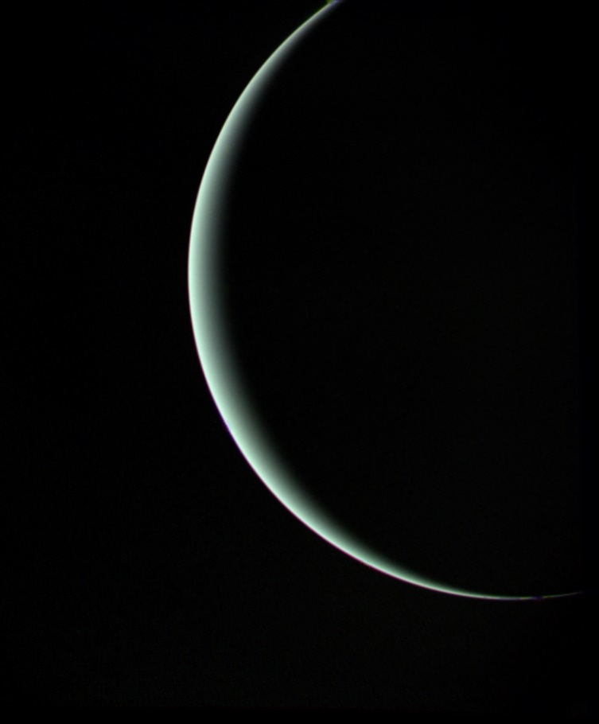

Крупнейшие спутники Урана

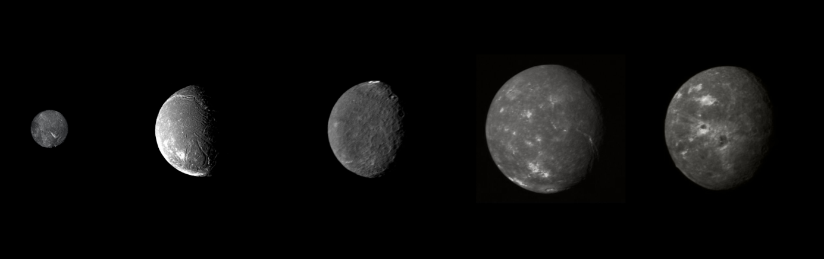

* 1. Миранда – самый ближний и самый малый сферический спутник Урана

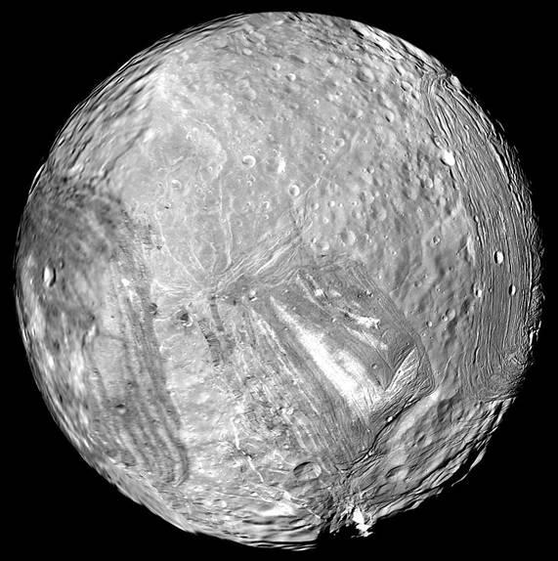

1) Расстояние от Урана: 129 900 км от верхнего слоя

2) Диаметр на экваторе: 470 км

3) Температура поверхности: от -213 ° С до -189 ° С

4) Период обращения вокруг оси: синхронизирован

5) Период обращения вокруг Урана: 1,4 часа

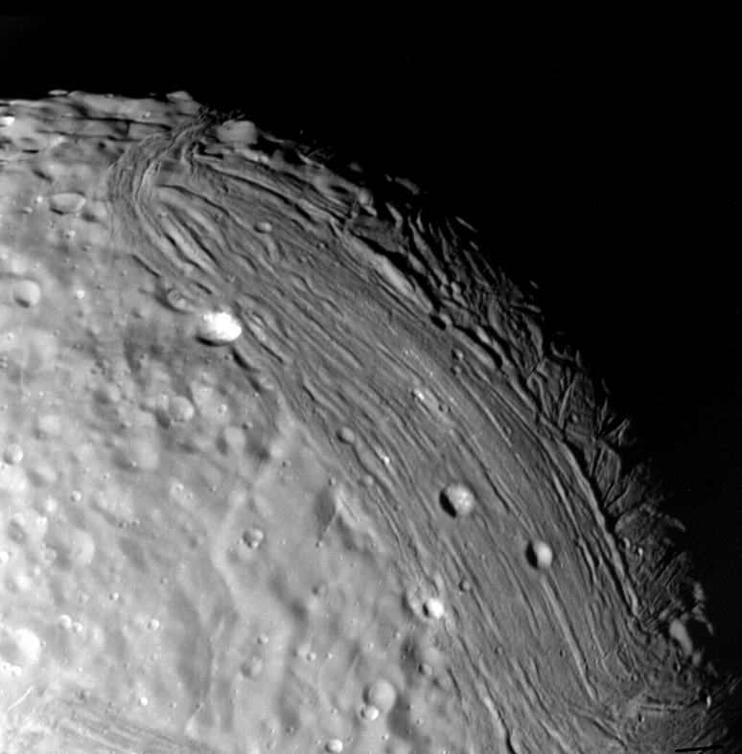

6) Скорость движения по орбите: 6,6 км/с

7) Атмосфера: отсутствует

8) Давление на поверхности: около нуля

9) Плотность: 1,2 г/см3, поверхность состоит из льда и камня.

10) Масса: 6,6*10^19 кг

11) Ускорение свободного падения: 0,08 м/c2

* 1. Ариэль- второй по удалённости спутник Урана

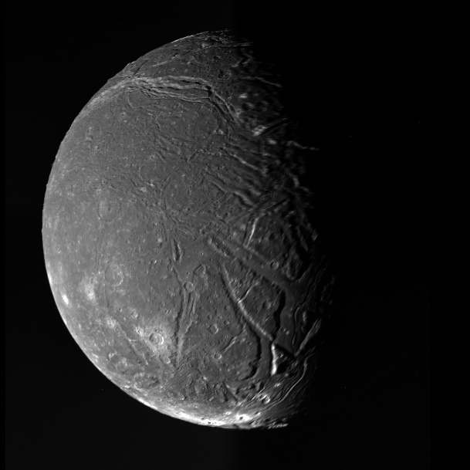

1) Расстояние от Урана: 191 020 км от верхнего слоя

2) Диаметр на экваторе: 1157 км

3) Температура поверхности: от -213 ° С до -188 ° С

4) Период обращения вокруг оси: синхронизирован

5) Период обращения вокруг Урана: 2,5 дня

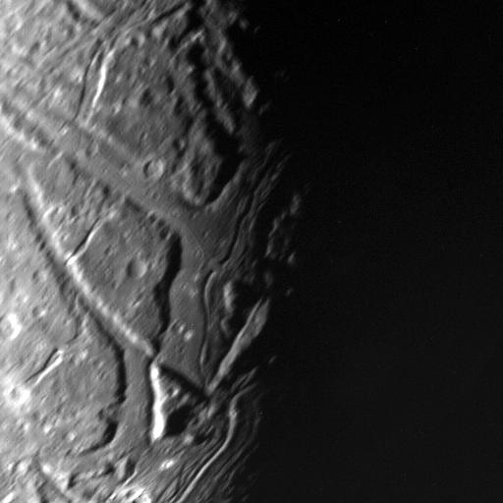

6) Скорость движения по орбите: 5,5 км/с

7) Атмосфера: отсутствует

8) Давление на поверхности: около нуля

9) Плотность: 1,6г/см3, поверхность состоит из льда и камня.

10) Масса: 1,35*10^21 кг

11) Ускорение свободного падения: 0,27 м/c2

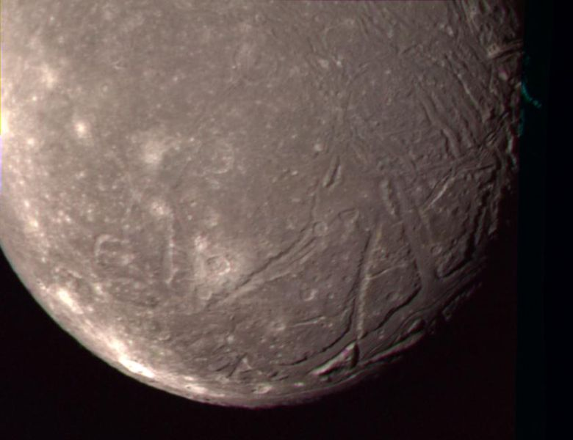

* 1. Умбриэль – 3-ий и самый тёмный спутник

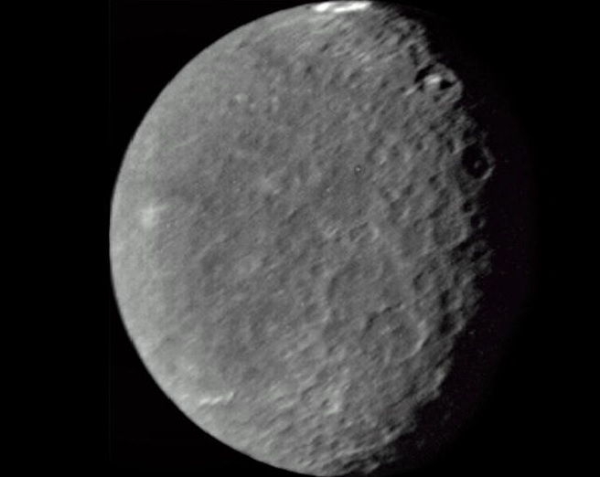

1) Расстояние от Урана: 266 000 км от верхнего слоя

2) Диаметр на экваторе: 1170 км

3) Температура поверхности: -198 ° С

4) Период обращения вокруг оси: синхронизирован

5) Период обращения вокруг Урана: 4,1 дня

6) Атмосфера: отсутствует

7) Давление на поверхности: около нуля

8) Плотность: 1,2 г/см3, поверхность состоит из льда и камня.

9) Масса: 1,2*10^21 кг

10) Ускорение свободного падения: 0,23 м/c2

* 1. Титания -4ый спутник

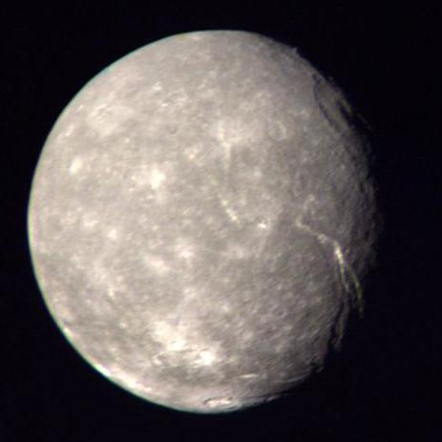

1) Расстояние от Урана: 436 300 км от верхнего слоя

2) Диаметр на экваторе: 1577 км

3) Температура поверхности: от -213 °С до -184 °С

4) Период обращения вокруг оси: синхронизирован

5) Период обращения вокруг Урана: 8,7 дней  
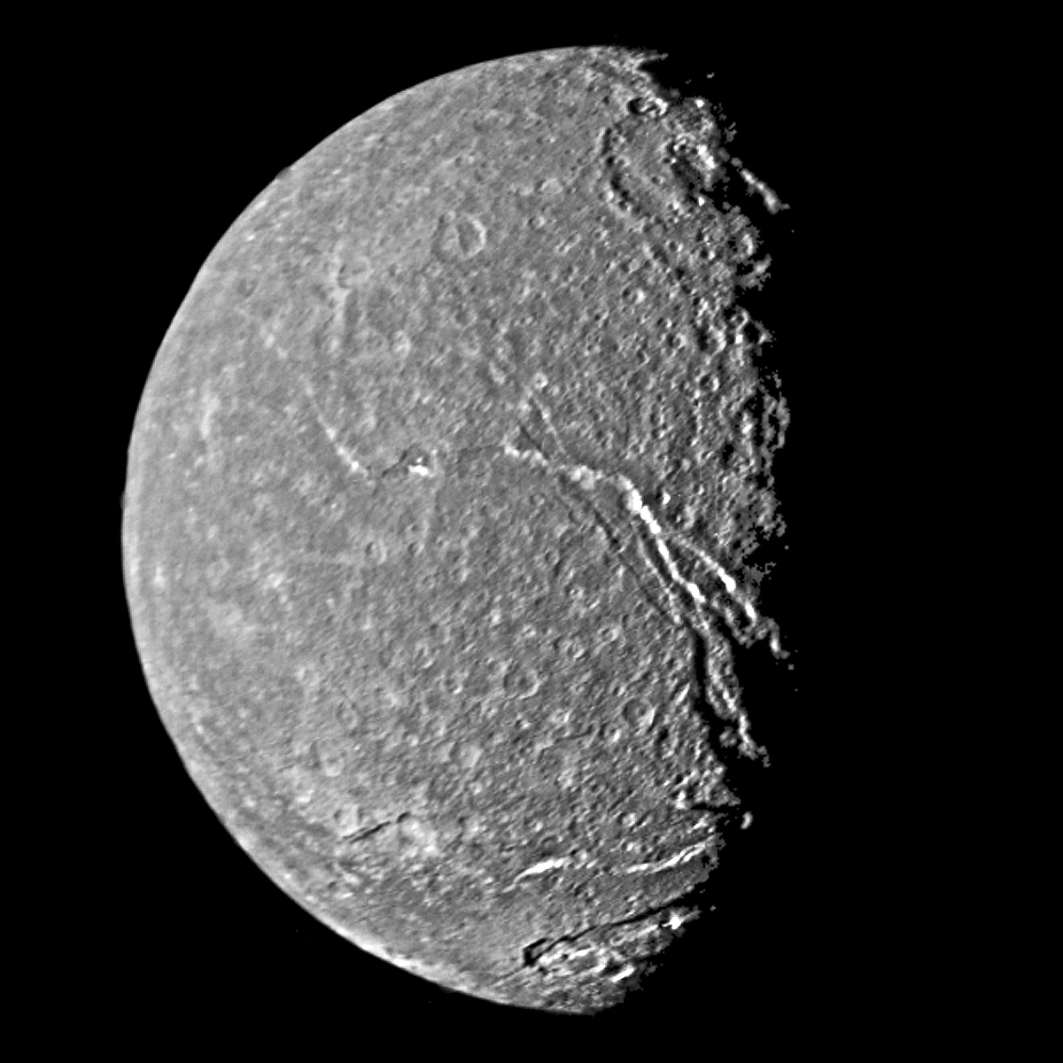

6) Скорость движения по орбите: 3,6 км/с

7) Атмосфера: обнаружены следы углекислого газа, считается, что атмосфера имеет сезонный характер

8) Давление на поверхности: около нуля

9) Плотность: 1,7 г/см3, поверхность состоит из льда и камня, как считается, с водяной прослойкой в недрах.

10) Масса: 3,5*10^21 кг

11) Ускорение свободного падения: 0,38 м/c2

* 1. Оберон – самый дальний сферический спутник Урана

Каждый полюс 42 года находится в полной темноте и 42 года непрерывно освещён. Поверхность спутника в основном красного цвета, за исключением белых или слегка голубоватых свежих выбросов вокруг ударных кратеров

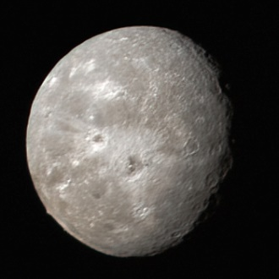

1) Расстояние от Урана: 583 520 км от верхнего слоя

2) Диаметр на экваторе: 1522 км

3) Температура поверхности: от -203 °С до -193 °С

4) Период обращения вокруг оси: синхронизирован

5) Период обращения вокруг Урана: 13,5 дней

6) Атмосфера: обнаружены: отсутствует

7) Давление на поверхности: около нуля

8) Плотность: 1,6 г/см3, поверхность состоит из льда и камня, как считается, с водяной прослойкой в недрах.

9) Масса: 3*10^21 кг

10) Ускорение свободного падения: 0,32 м/c

1. Нептун – 29,8 а.е. (4 453 млн. км) - 30,4 а.е. (4 554 млн. км ) от Солнца   
     
   Следующая информация: 8-ая, последняя из известных на сегодняшний день, самая дальняя планета «Ледяной» газовый – гигант солнечной системы.

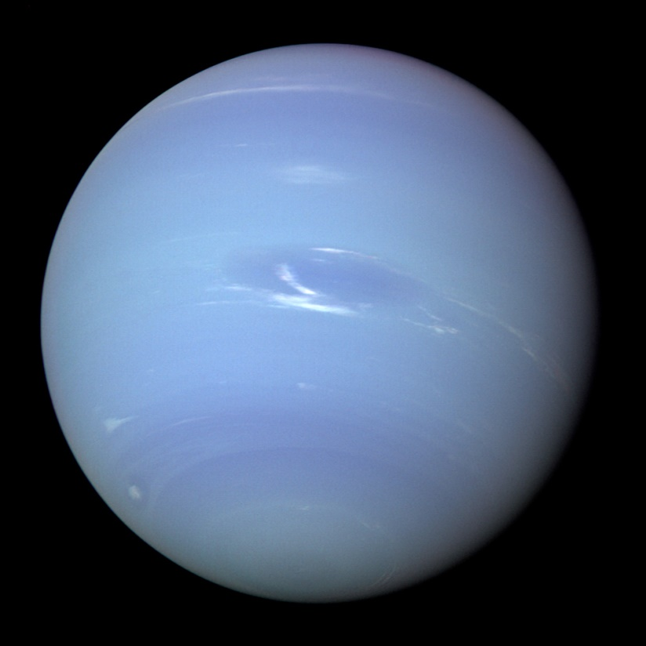

У Нептуна тоже есть кольца, как и у всех газовых гигантов нашей солнечной системы. Планета имеет 14 спутников. По составу планета похожа на Уран. Магнитосфера наклонена от оси вращения на 47° из – за конвективного перемещения электропроводящего «Льда» смещаются и магнитные полюса.

1) Расстояние от Солнца: или млн. км – среднее, Перигелий: 4 453 млн. км от Солнца (29,8 а.е.), афелий: 4 554 млн. км (30,4 а.е.)

2) Спутники: 14

3) Диаметр на экваторе: 49244 км (3,9 по сравнению к Земле)

4) Эксцентриситет орбиты: e = 0,011

5) Температура поверхности: от - 220 °С до - 200 °С на поверхности и, по расчётам, до 5000 °С у ядра планеты.

6) Период обращения вокруг оси (сутки): 16 часов

7) Период обращения вокруг Солнца по орбите (год): 165 лет

8) Скорость движения по орбите: 5,4 км/с

9) Наклон оси: 28,3° Угол наклона схож с планетой Земля и Марс, по этой причине на Нептуне происходят «Сезонные» изменения.

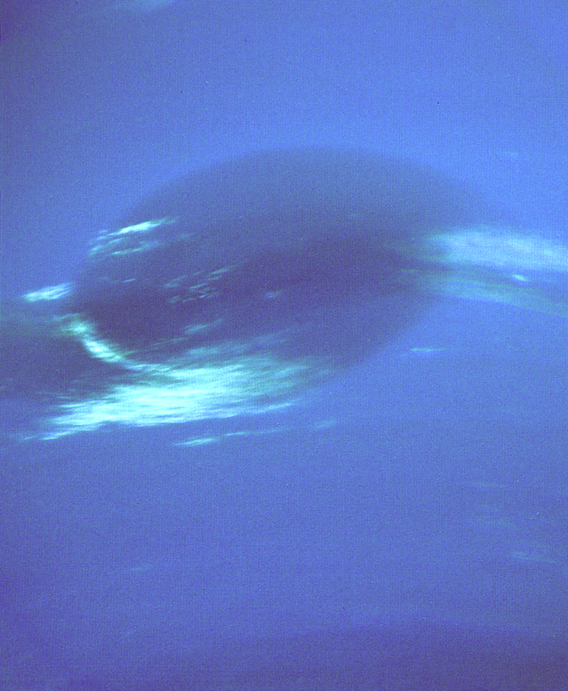

10) Атмосфера: Водород (80 %), гелий (19%), метан (1%).  
Обнаружены: углекислый газ, пары воды, азот, ксенон, криптон и неон. В атмосфере бушуют ветра со скоростью до 600 м/с, по большей части в противоположную сторону вращения планеты.  
Атмосфера Нептуна по мере приближения к центру планеты уплотняется и переходит в перегретую жидкую мантию, а её температура достигает 5000 К. Мантия Нептуна состоит из метана, аммиака, воды и других веществ. Эту субстанцию называют льдом (газовым), но с физической точки зрения - это горячая, и из-за высокого давления, очень плотная жидкость, обладающая высокой электропроводимостью.

11) Давление на поверхности: от 0,1 бара на газовой поверхности. По расчётным данным до 1 ГПа в ледяной фазе и около 7 Мбар на уровне ядра.

12) Плотность: 1,76 г/см3

13) Масса: 1,02*10^26 кг (17 масс Земли)

14) Ускорение свободного падения: 11,15 м/c2

Спутники Нептуна.  
  
У Нептуна только один массивный спутник Тиртон, массой в 95 % от всех известных 14 спутников планеты. Как считается, из-за ретроградного вращения с планетой, ранее был карликовой планетой захваченной гравитацией Нептуна .

* 1. Тритон – 7-ой от планеты, единственный крупный спутник Нептуна

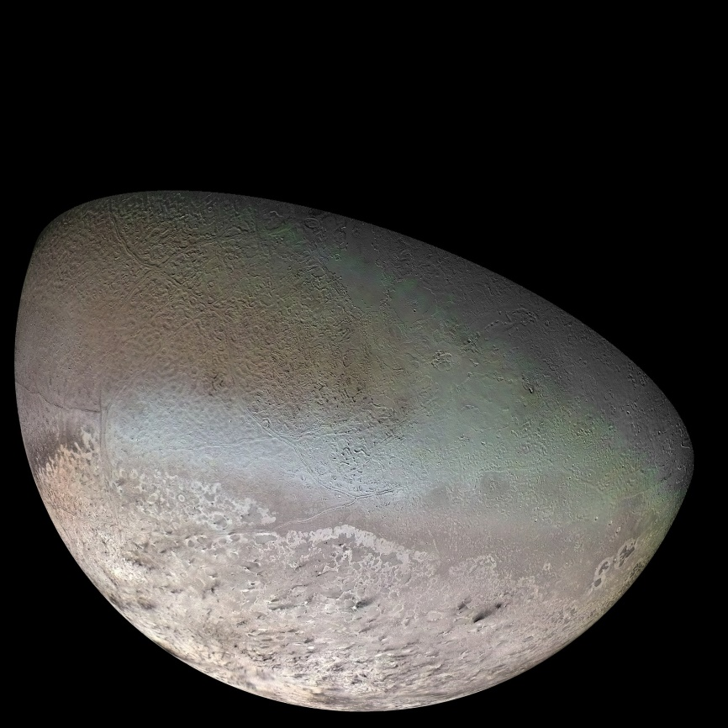

1) Расстояние от Нептуна: 354 759 км от верхнего слоя

2) Диаметр на экваторе: 2707 км

3) Температура поверхности: -235 ° С

4) Период обращения вокруг оси: Синхронизирован

5) Период обращения вокруг Урана: - 5,9 дней (вращается в противоположную сторону по сравнению к планете)

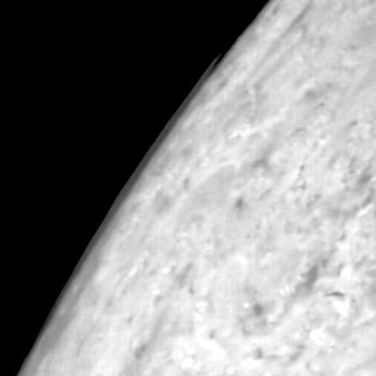

6) Скорость движения по орбите: 4,4 км/с

7) Атмосфера: Разряжена, состоит из азота с небольшими примесями метана. Образуется благодаря сублимации льда из-за прогрева солнечными лучами поверхности.

8) Давление на поверхности: 4 Па. Поверхность состоит из метановых и азотных льдов, предположительно, есть и водяной лёд. Ультрафиолетовое излучение от Солнца действует на метан, вызывая химические реакции, приводящие к появлению розовато-жёлтой субстанции, как толины, как и на поверхности Титана.

9) Плотность: 2 г/см3

10) Масса: 2,14*10^22 кг

11) Ускорение свободного падения: 1,8 м/c2

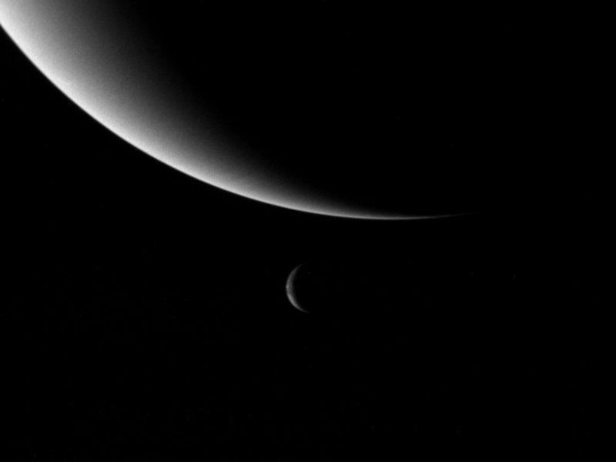

* 1. Протей - Второй крупный спутник Нептуна, крупнейший внутренний спутник.

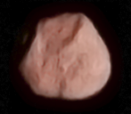

1) Расстояние от Урана: 117 647 км от верхнего слоя

2) Размер: 440 х 416 х 404 км не имеет сферической формы, хотя размер более 400 км.

3) Период обращения вокруг оси: Синхронизирован

4) Период обращения вокруг Урана: 1,1 суток

5) Атмосфера: отсутствует

6) Давление на поверхности: отсутствует

7) Масса: 5*10^19 кг

8) Ускорение свободного падения: 0,07 м/c2

______________________________________________________________________________

Транснептуновые объекты (ТНО/ TNO).

У этих объектов солнечной системы расстояние до Солнца больше, чем у Нептуна.

Транснептуновыми называются объекты с орбитой более 30 а.е., они

разделены на: Пояс Койпера, Рассеянный диск и облако Оорта.

В состав входят: карликовые планеты, астероиды, подвижные объекты, кометы с длинными периодами обращения.

Пояс Койпера – область солнечной системы на расстояние от Солнца в промежутке от 30 а.е. (орбита Нептуна) до 55 а.е.

Пояс Койпера похож на пояс астероидов, но шире в 20 раз и значительно массивнее. Основной состав – это малые тела, оставшиеся после формирования солнечной системы, по составу, в основном, это летучие вещества в твёрдой форме, называемые льдами (соединения метана, аммиака, воды). Объекты пояса Койпера, по наблюдениям, достаточно стабильны и не выходят за его пределы. Орбиты карликовых планет имеют наклон относительно своей орбиты к эклиптике (горизонтальному «Диску» - сечению небесной сферы, плоскости орбит обращения 8-ми планет вокруг Солнца ).

На крупных объектах за пределами газовых гигантов, также обнаружены «Толины»— органические вещества, представляют собой смесь различных органических сополимеров, образованных в атмосфере из простых органических соединений (метан и этан), под действием ультрафиолетового излучения Солнца. Карликовые планеты с содержанием толинов обладают красновато-коричневым или коричневато-оранжевым оттенком.  
*В данном разделе описаны только основные, массивные объекты.

1. Система Плутон-Харон - 29,67 а.е. (4 438 млн. км)- 49,31 а.е (7 376 млн. км)от Солнца.   
   Система Плутон-Харон, считается двойной планетой с общим центром масс вращения вне обоих тел, т.е. существует зона в пространстве между двух тел, вокруг которых они совершают вращательное движение.  
   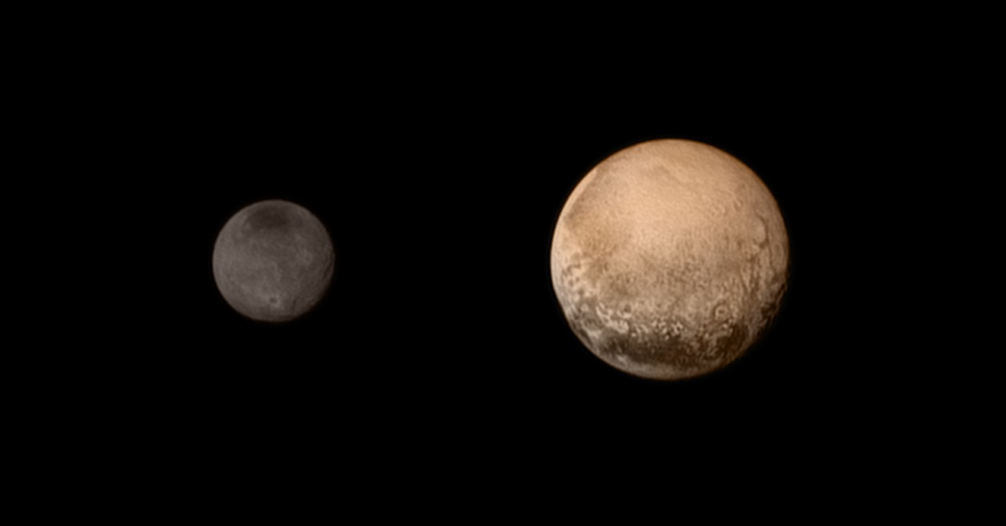

12.1 Плутон - крупнейшая карликовая планета в поясе Койпера.  
В отличие от остальных планет солнечной системы Орбита сильно вытянута.

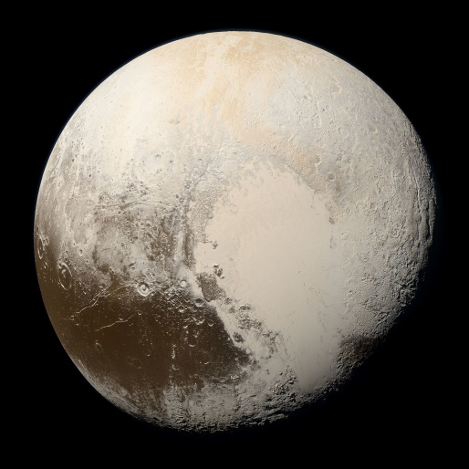

1) Расстояние от Солнца: Перигелий: 29,67 а.е., афелий: 49,31 а.е.

2) Спутники: 5

3) Диаметр на экваторе: 2376 км (0,18 по сравнению к Земле)

4) Эксцентриситет орбиты: e = 0,0248

5) Температура поверхности: -223 ° С

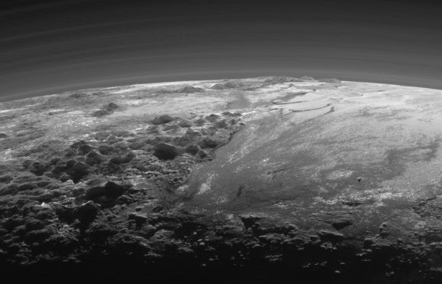

6) Период обращения вокруг оси (сутки): - 6,4 Дня (ретроградное)

7) Период обращения вокруг Солнца по орбите (год): 248 лет

8) Скорость движения по орбите: 4,7 км/с

9) Наклон орбиты к эклиптике: 17 °

10) Наклон оси: 122 °

11) Атмосфера: Сильно разряжена, состоит из газов, испаряющихся из поверхностного льда, азота с примесью метана. Под действием излучения от Солнца, эти газы преобразуются в сложные соединение этана, ацитилена, что и образует дымку. Атмосфера на карликовой планете не стабильна и не постоянна из-за вытянутой орбиты и изменения освещённости.

12) Давление на поверхности: 1 Па

13) Плотность: 1,86 г/см3, обнаружены дюны из метановых кристаллов.

14) Масса: 1,3*10^22 кг (0,0022 массы Земли)

15) Ускорение свободного падения: 0,6 м/c2

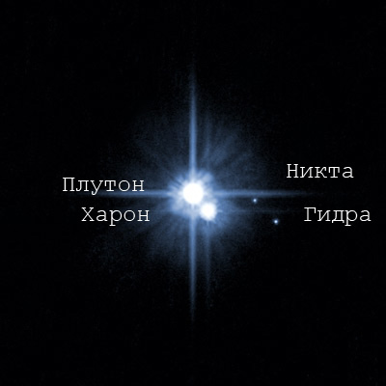

12.2 Харон – крупнейший спутник Плутона.

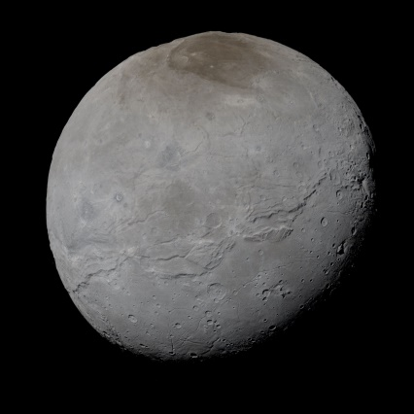

1) Расстояние от Плутона: 19 600 км

2) Диаметр на экваторе: 1212 км

3) Температура поверхности: от -220 °С

4) Период обращения вокруг оси: Синхронизирован

5) Период обращения вокруг Плутона: 6,4 дня

6) Скорость движения по орбите: 0,23 км/с

7) Атмосфера: отсутствует

8) Давление на поверхности: около нуля

9) Плотность: 1,7 г/см3

10) Масса: 1,52*10^21 кг

11) Ускорение свободного падения: 0,28 м/c2

Малые спутники Плутона, не имеют синхронизации с карликовой планетой. (не вращаются на фоне) в значительной степени состоят из водяного льда.  
  
12.3 Стикс - второй спутник Плутона  
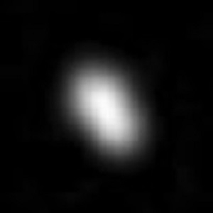

1) Расстояние от Плутона: 42 656 км

2) Диаметр на экваторе: 16 х 9 х 8 км

3) Температура поверхности: около -220 °С

4) Период обращения вокруг оси: 3,2 часов

5) Период обращения вокруг Плутона: 20 дней

6) Атмосфера: Отсутствует

7) Давление на поверхности: Отсутствует

12.4 Никта – 3-ий спутник Плутона

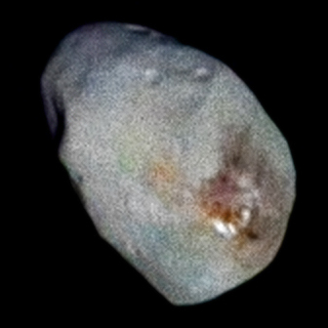

1) Расстояние от Плутона: 48 694 км

2) Диаметр на экваторе: 50 × 35 × 33 км

3) Температура поверхности: - 240 °С, до -218°С

4) Период обращения вокруг оси: 1,8 дней

5) Период обращения вокруг Плутона: 25 дней

6) Атмосфера: Отсутствует

7) Давление на поверхности: Отсутствует

8) Плотность: 1,4 г/см3, Поверхность спутника практически полностью покрыта крупнозернистыми частицами водяного льда. Никта сформировалась из облака ледяных обломков.

12.5 Кербер 4-ый спутник Плутона  
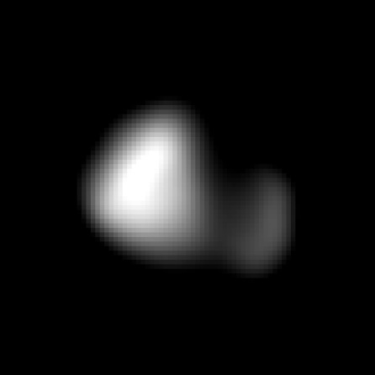

1) Расстояние от Плутона: 57 783 км

2) Диаметр на экваторе: 12 х 4,5 км

3) Температура поверхности: около - 220 °С

4) Период обращения вокруг оси: 5 дней

5) Период обращения вокруг Плутона: 32 дней

6) Атмосфера: Отсутствует

7) Давление на поверхности: Отсутствует

12.6 Гидра – 5-ый спутник Плутона

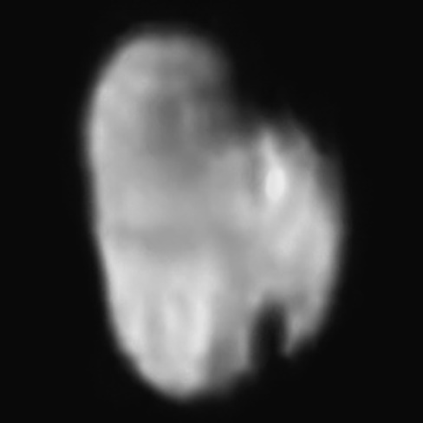

1) Расстояние от Плутона: 64 738 км

2) Диаметр на экваторе: 44 х 33 км

3) Температура поверхности: от - 240 °С, до -218°С

4) Период обращения вокруг оси: 10 часов

5) Период обращения вокруг Плутона: 38 дней

6) Атмосфера: Отсутствует

7) Давление на поверхности: Отсутствует

Доп. информация! Этого не должно быть в миссиях в качестве фона, т.к. это противоположная сторона, орбиты Плутона (условно).  
*Только как информация после прохождения миссии Плутона и его спутников.*

**13 . На противоположной стороне, как бы в противовес Плутону-Харону, находится карликовая планета Орк** -крупный транснептуновый объект из пояса Койпера  
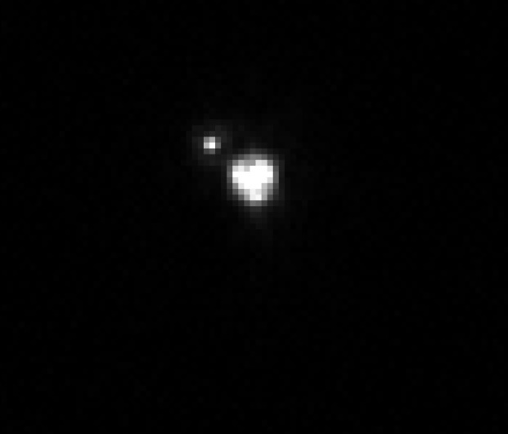

Орбита Орка весьма напоминает по параметрам орбиту Плутона. Орк всегда находится на противоположной стороне орбиты по отношению к Плутону. В связи с этим, Орк иногда называют «Анти-Плутон». Поверхность Орка относительно яркая. Лёд обнаружен преимущественно в кристаллической форме, которая может быть связана с криовулканической деятельностью. Орк имеет наклон орбиты в 20,6° к эклиптике.

1) Расстояние от Солнца: перигелий: 30,3 а.е., афелий: 48,1 а.е.

2) Спутники: 1

3) Диаметр на экваторе: около 950 км

4) Эксцентриситет орбиты: e = 0,227

5) Температура поверхности: -229 °С

6) Период обращения вокруг оси (сутки): 13,2 часа

7) Период обращения вокруг Солнца по орбите (год): 245 лет

8) Наклон орбиты к эклиптике: 20,6 °

9) Наклон оси: 0,01°

10) Плотность: 1,5 г/см

11) Масса: 6*10^20 кг

12) Ускорение свободного падения: 0,23м/c2

**13.1 Вант – единственный спутник Орка  
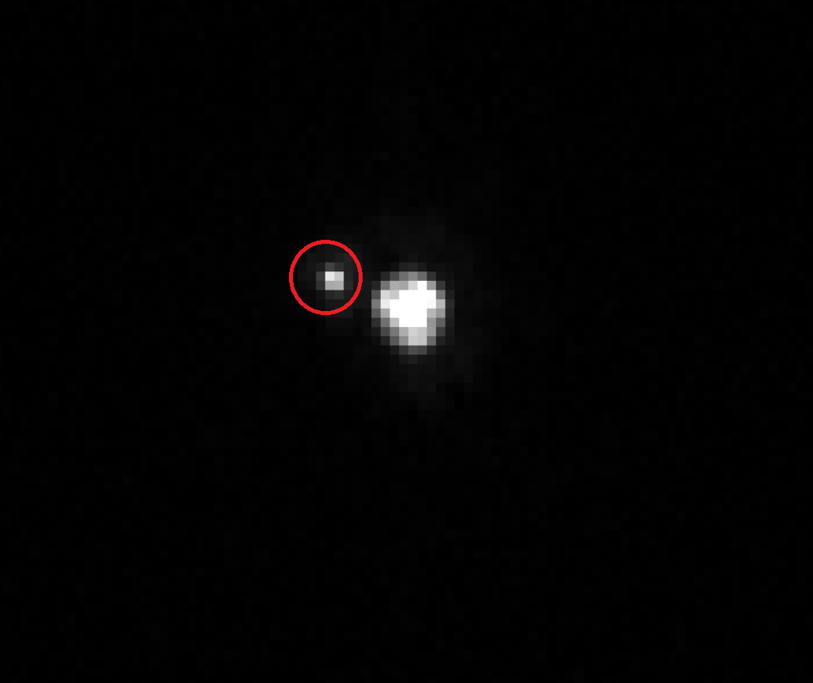**

1) Расстояние от Орка: 8980 км

2) Диаметр на экваторе: Около 300 км

3) Температура поверхности: от -184 ° С до +1527 ° С

4) Период обращения вокруг оси: синхронизирован. Считается, что приливно-заблокирован, как и Харон к Плутону.

5) Период обращения вокруг Орка: 9,5 суток

14. Иксион - 30 а.е (4 488 млн. км) - 49,3 а.е. (7 375 млн. км) от Солнца

* Лучше изобразить как далёкий объект малой точкой с красноватым оттенком

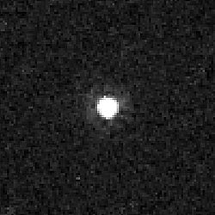

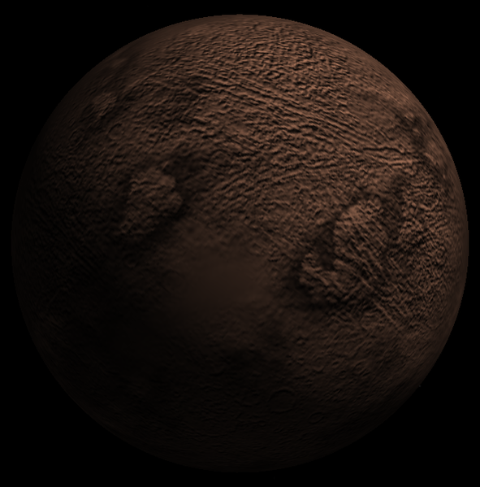

- Это как пример, рисунок, фото реального не существует

1) Расстояние от Солнца: Перигелий: 30 а.е., афелий: 49,3 а.е.

2) Спутники: Нет

3) Диаметр на экваторе: 650 км

4) Эксцентриситет орбиты: e = 0,24

5) Температура поверхности: около, - 220°С

6) Период обращения вокруг оси (сутки): 12,4 часа

7) Период обращения вокруг Солнца по орбите (год): 250 лет

8) Наклон орбиты к эклиптике: 19,6°

9) Атмосфера: вероятно, отсутствует

10) Давление на поверхности: около нуля

11) Масса: около, 5,8*10^20 кг

12) Ускорение свободного падения: около, 0,23 м/c2

1. Варуна (умеренно красный цвет) 40,9 а.е.(6 119 млн. км) - 45,4 а.е.(6 792 млн. км) от Солнца

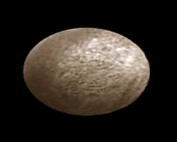

1) Расстояние от Солнца: Перигелий: 40,9 а.е., афелий: 45,4 а.е.

2) Спутники: Нет

3) Размеры: около 700 x 1000 км

4) Эксцентриситет орбиты: e = 0,05

5) Температура поверхности: около, - 230°С

6) Период обращения вокруг оси (сутки): 3,2 часа

7) Период обращения вокруг Солнца по орбите (год): 281 лет

8) Наклон орбиты к эклиптике: 17,2 °

9) Масса: около, 3.7*10^20 кг

10) Ускорение свободного падения: около, 0,15 м/c2

1. Хаумеа – карликовая планета имеющая кольца  
   34,9 а.е.(5 221 млн. км)- 51,6 а.е.(7 719 млн. км) от Солнца

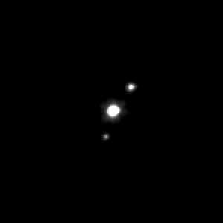

1) Расстояние от Солнца: Перигелий: 34,9 а.е., афелий: 51,6 а.е.

2) Спутники: 2

3) Размеры: примерно 1960×1518×996 км

4) Эксцентриситет орбиты: e = 0,19

5) Температура поверхности: около - 223°С

6) Период обращения вокруг оси (сутки): 3,9 часа

7) Скорость движения по орбите: 4,5 км/с

8) Период обращения вокруг Солнца по орбите (год): 284 лет

9) Наклон орбиты к эклиптике: 28,2 °

10) Масса: примерно 4*10^21 кг

11) Ускорение свободного падения: около, 0,4 м/c2

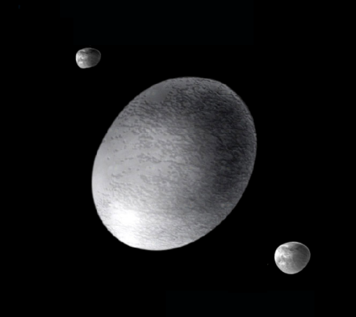 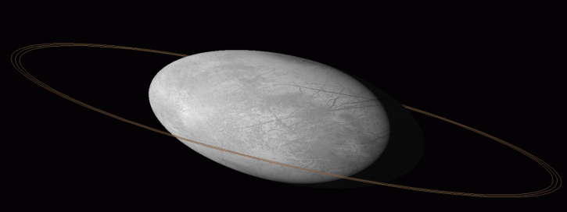

https://commons.wikimedia.org/wiki/File:Haumea_rotation_with_ring.gif?uselang=ru

Спутники Хаумеа:

1) Хииака с диаметром около 350 км, периодом обращения 49 суток, радиус орбиты 49,9 тыс. км, массой, около 1,8*10^19 кг

2) Намака с диаметром около 170 км, периодом обращения 18,3 суток, радиус орбиты 25,7 тыс. км, и массой, около 1,8*10^18 кг.

1. Квавар – 2-ая карликовая планета имеющая кольца

41,9 а.е.(6 268 млн. км) - 44,9 а.е.(6 717 млн. км) от Солнца 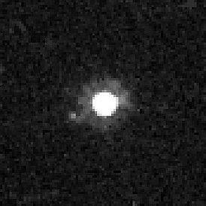

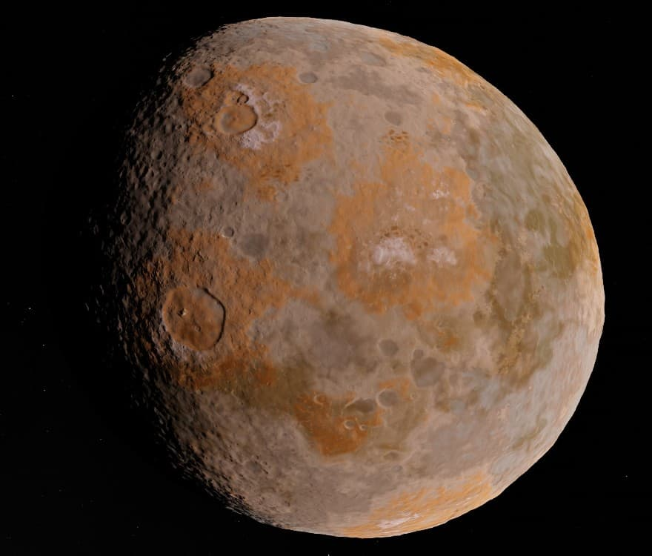Картинка из интернета, как пример.  
Лучше делать на большом удалении диск с красноватым оттенком и спутником

1) Расстояние от Солнца: перигелий: 41,9 а.е., афелий: 44,9 а.е.

2) Спутники: Вейвот вращается на расстоянии 14500 км от Квавара за 12,5 дней

3) Размеры: около 900 км

4) Эксцентриситет орбиты: e = 0,04

5) Температура поверхности: около, - 220°С

6) Период обращения вокруг Солнца по орбите (год): 286 лет

7) Наклон орбиты к эклиптике: 7,9 °

8) Масса: примерно, 5*10^21 кг

1. Макемаке - 38,1 а.е.(5 700 млн. км) - 52,8 а.е.(7 899 млн. км) от Солнца

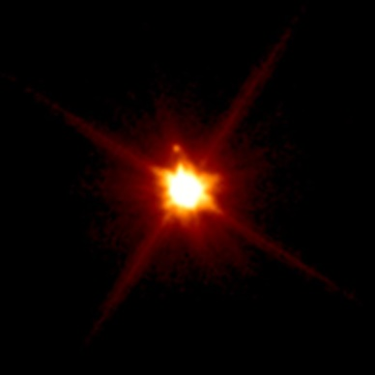 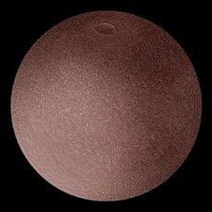

1) Расстояние от Солнца: Перигелий: 38,1 а.е., афелий: 52,8 а.е.

2) Спутник: S2015 / MK 2

3) Размеры: примерно 1500 км

4) Эксцентриситет орбиты: e = 0,16

5) Температура поверхности: около - 240°С

6) Период обращения вокруг оси (сутки): 7,77 часа

7) Скорость движения по орбите: 4,4 км/с

8) Период обращения вокруг Солнца по орбите (год): 306 лет

9) Наклон орбиты к эклиптике: 29°

10) Масса: примерно 3*10^21 кг

11) Ускорение свободного падения: около, 0,4 м/c2

**Спутник Макемаке: S2015 / MK 2**

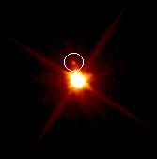

1) Расстояние от Макемаке: 21100 км

2) Диаметр на экваторе: Около 200 км

Рассеянный диск — удалённая область Солнечной системы, слабо заселённая малыми телами, в основном, состоящими изо льда. Такие тела называют объектами рассеянного диска, они являются подмножеством большого семейства Транснептуновых объектов (ТНО). Внутренняя область рассеянного диска частично перекрывается поясом Койпера, но, по сравнению с ним, внешняя граница диска пролегает гораздо дальше от Солнца, до 150 а.е и гораздо выше, и ниже плоскости эклиптики, от наклонных до перпендикулярных орбит объектов.

1. Эрида - 37,9 а.е.(5 670 млн. км) - 97,6 а.е.(14 600 млн. км) от Солнца

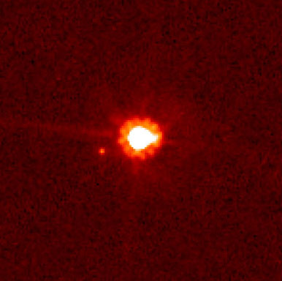Серый цвет у планеты

1) Расстояние от Солнца: перигелий: 37,9 а.е., афелий: 97,6 а.е.

2) Спутник: Дисномия

3) Диаметр на экваторе: около, 2300 км (0,18 по сравнению к Земле)

4) Эксцентриситет орбиты: e = 0,44

5) Температура поверхности: - 250 °С

6) Период обращения вокруг оси (сутки): 26 часов

7) Период обращения вокруг Солнца по орбите (год): 558 лет

8) Скорость движения по орбите: 3,4 км/с

9) Наклон орбиты к эклиптике: 44°

10) Масса:1,67*10^22 кг (0,027 массы Земли)

11) Ускорение свободного падения: 0,8 м/c2

19.1 Дисномия – спутник Эриды

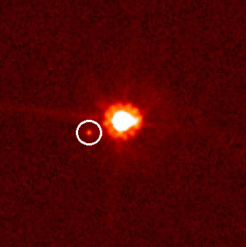

Диаметр: около 300км,

Расстояние до карликовой планеты: 37 400 км,

Период обращения вокруг Эриды: 16 дней.

20. Седна - обособленный транснептуновый объект - 76,3 а.е. - 1000 а.е. от Солнца

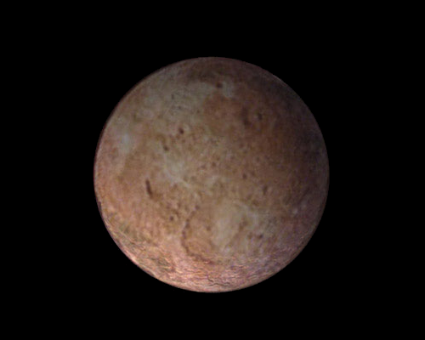

Картинка как пример, реального фото нет

1) Расстояние от Солнца: перигелий: 76,3 а.е., афелий: 1000 а.е. (значение расчётное и считается верным)

2) Спутник: нет

3) Диаметр на экваторе: около, 1000 км

4) Эксцентриситет орбиты: e = 0,86

5) Температура поверхности: меняется в зависимости от расстояния до Солнца

6) Период обращения вокруг оси (сутки): 10 часов

7) Период обращения вокруг Солнца по орбите (год): 12059 лет

8) Скорость движения по орбите: 1 км/с

9) Наклон орбиты к эклиптике: 11°

10) Масса:8,3*10^20 кг

11) Ускорение свободного падения: около 0,4 м/c2

**Отдалённые области**Чёткую границу где заканчивается Солнечная система и начинается Межзвёздное пространство установить сложно. Ключевыми принимают два фактора: солнечный ветер и солнечное тяготение.   
Внешняя граница солнечного ветра — Гелиопауза, за ней солнечный ветер и межзвёздное вещество смешиваются.   
Гелиопауза находится, примерно, в 130 а.е. от Солнца, считается началом межзвёздной среды, но есть предположение, что область в которой гравитация Солнца преобладает над галактической — сфера Хилла, простирается значительно дальше.

**21.1 Гелиосфера 85а.е. —120 а.е. от Солнца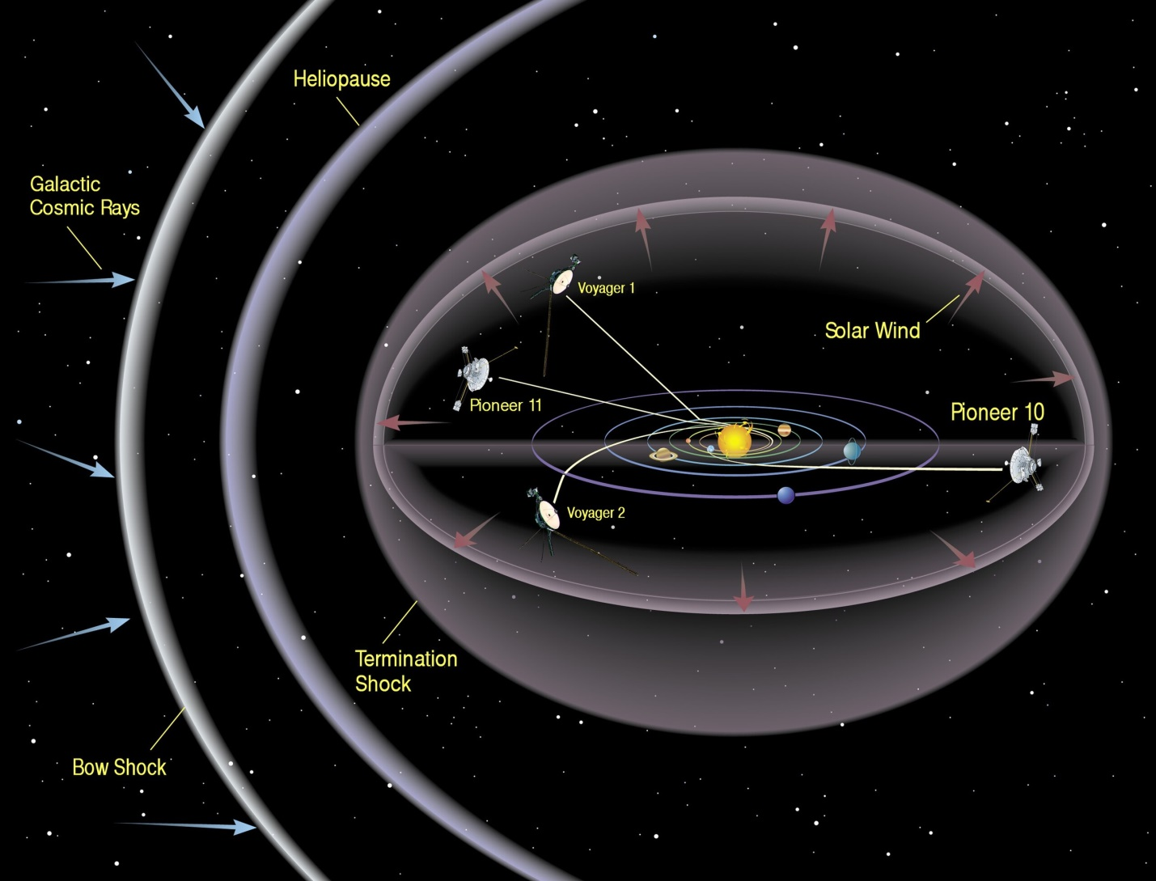 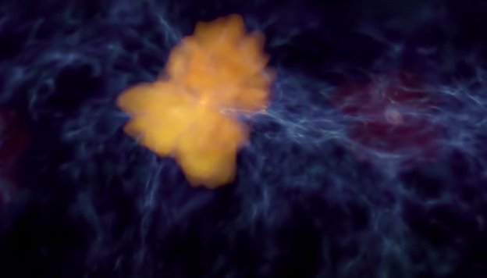 - как пример «Плазмы» столкновения солнечного и звёздного ветра**Межзвёздная среда в окрестностях солнечной системы неоднородна. Наблюдения показывают, что Солнце движется со скоростью около 25 км/с сквозь Местное межзвёздное облако и может покинуть его в течение следующих 10 тысяч лет. Большую роль во взаимодействии солнечной системы с межзвёздным веществом играет солнечный ветер. Наша планетная система существует в крайне разреженной «атмосфере» солнечного ветра — потока заряженных частиц (в основном водородной и гелиевой плазмы), с огромной скоростью истекающих из солнечной короны. Средняя скорость солнечного ветра, наблюдаемая на Земле, составляет 450 км/с. Эта скорость превышает скорость распространения магнитогидродинамических волн, поэтому при взаимодействии с препятствиями плазма солнечного ветра ведёт себя аналогично сверхзвуковому потоку газа. По мере удаления от Солнца, плотность солнечного ветра ослабевает, и наступает момент, когда он оказывается более не в состоянии сдерживать давление межзвёздного вещества. В процессе столкновения образуется несколько переходных областей.Сначала солнечный ветер тормозится, становится более плотным, тёплым и турбулентным. Момент этого перехода называется границей ударной волны и находится на расстоянии около 85—95 а.е. от Солнца.  
Приблизительно ещё через 40 а.е. солнечный ветер сталкивается с межзвёздным веществом и окончательно останавливается. Граница, отделяющая межзвёздную среду от вещества Солнечной системы, называется Гелиопаузой. По форме она похожа на пузырь, вытянутый в противоположную движению Солнца сторону. Область пространства, ограниченная Гелиопаузой, называется Гелиосферой.

21.1.1 Солнечный ветер имеет сверхзвуковую скорость внутри Солнечной системы. На так называемой границе ударной волны происходит падение скорости солнечного ветра до звуковых значений.

21.1.2 Потеряв сверхзвуковую скорость, солнечный ветер начинает взаимодействовать с окружающим межзвёздным веществом. Это взаимодействие между галактическим веществом и движущимся в нём Солнцем приводит к тому, что гелиосфера приобретает каплеобразную форму, вытянутую хвостом в сторону, противоположную направлению движения Солнца. Эта область пространства называется гелиосферной мантией (мантией Солнечной системы)

21.1.3 Поверхность, которая ограничивает гелиосферную мантию и на которой происходит окончательное торможение солнечного ветра и смешение его с набегающим межзвёздным веществом, называют гелиопаузой. Она является границей всей гелиосферы.

21.1.4 Движение Солнца в межзвёздной среде приводит к тому, что в окружающем межзвёздном пространстве происходят возмущения. Точно так же, как солнечный ветер на границе ударной волны теряет свою скорость, межзвёздный ветер, движущийся навстречу движению Солнца, изменяет свою скорость на аналогичной границе, называемой головной ударной волной. Она находится за пределами гелиосферы, и здесь происходит торможение не солнечного, а межзвёздного ветра.

**22. Облако Оорта и его внутренняя часть облако Хилса – остатки протопланетного диска Солнца - от 2 000 а.е. до 100 000 а.е. (1,5 световых лет) от Солнца**

<https://en.wikipedia.org/wiki/File:Kuiper_belt_-_Oort_cloud-en.svg>  
  
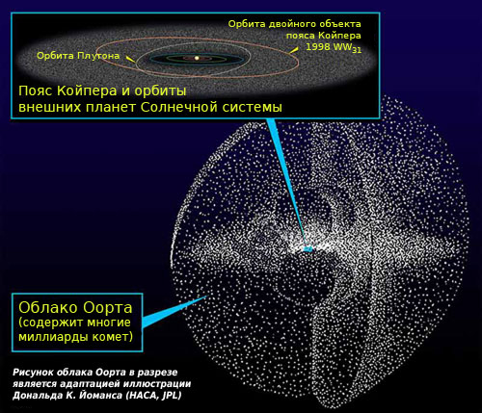  
Гипотетическое облако Оорта — сферическое облако ледяных объектов, служащее источником долгопериодических комет.

22.1 Предполагаемое расстояние от Солнца до внешних границ облака Оорта составляет от 2000 а.е. до 100 000 а.е. (1,5 св. лет).   
  
22.2 Полагают, что составляющие облако объекты сформировались около Солнца и были рассеяны далеко в космос гравитационными эффектами планет-гигантов на раннем этапе развития Солнечной системы.

22.3 Объекты облака Оорта перемещаются очень медленно и могут испытывать взаимодействия, нехарактерные для внутренних объектов системы: редкие столкновения друг с другом, гравитационное воздействие проходящей рядом звезды, действие галактических приливных сил.

22.4 Облако Оорта находится в межзвездном пространстве на самом краю Солнечной системы. Ооблако Оорта не подвержено влиянию магнитного поля Солнца и гравитационных сил планет.

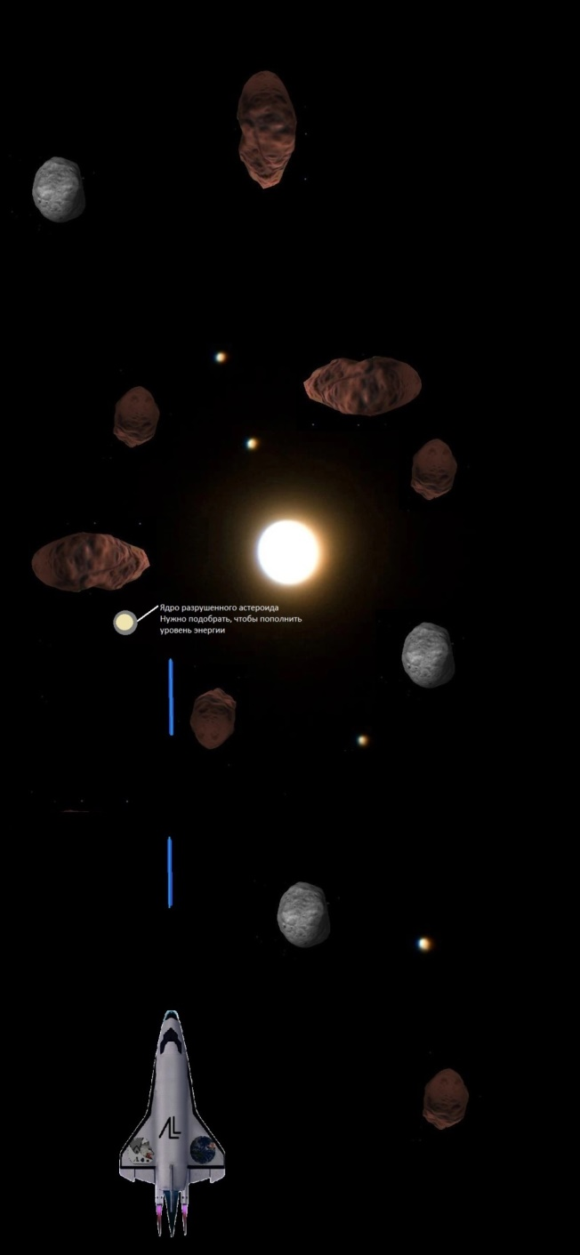

Факты о космосе для загрузочных экранов:

### Только Меркурий и Венера в солнечной системе не имеет спутника

### Самая горячая планета в солнечной системе из планет земной группы - Венера (462 °C / 735 К)

1. Возраст нашей солнечной системы: 4,568 млрд. лет
2. Олимп - самая высокая гора в солнечной системе обнаружена на Марсе, её высота 26 км от основания, примерно в три раза выше Эвереста на Земле
3. Один световой год — это расстояние, которое проходит свет за 365 дней.
4. Длина нашей галактики «Млечный путь» составляет, примерно, 100 000 световых лет. Двигаясь со скоростью 299 792 458 метров в секунду (скорость света в космическом пространстве), потребуется 100 000 лет, чтобы пролететь от одного конца галактики до другого.
5. На Венере больше вулканов, чем на любой другой планете Солнечной системы.
6. Спутник Нептуна -Тритон, вращается вокруг планеты в обратном направлении.
7. Жидкость летящая в космосе формируется в сферу.
8. С планеты Земля видно лишь 5% вселенной
9. Свет летит от Солнца до Земли за 8 минут и 20 секунд, со скоростью 299 792 458 метров в секунду (скорость света в космическом пространстве)
10. Земля постепенно замедляет свое вращение. Причиной этому служит гравитационное воздействие Луны
11. МКС делает оборот вокруг Земли каждые 92 минуты
12. Луна всегда повернута к Земле одной стороной, потому что Земля и Луна крутятся всегда с одной и той же скоростью и по заданным осям. Это явление называется синхронным движением и приливной блокировкой
13. Во вселенной существует несколько типов галактик: эллиптические, спиральные и неправильный. Наша галактика «Млечный путь» считается спиральной.
14. Галактика Андромеды является ближайшей к «Млечному Пути» крупной галактикой.
15. Млечный Путь — это галактика, в которой находится Земля, остальные планеты Солнечной системы, а также 100–400 млрд звезд и экзопланет. Некоторые из них входят в состав систем, аналогичных Солнечной, а некоторые находятся в свободном плавании и называются «планетами-сиротами»
16. Точный вид нашей Галактики снаружи неизвестен, т.к. Земля находится находится внутри галактики «Млечный Путь»
17. Темная материя — это гипотетическая материя, которая не вступает в электромагнитные взаимодействия (не испускает свет). Темной материи отводят около 22% всего вещества во Вселенной
18. Тёмная энергия в космологии — гипотетический вид энергии, введённый в математическую модель Вселенной для объяснения наблюдаемого её расширения с ускорением. На текущий момент принято, что Тёмная энергия занимает 74 % вселенной
19. В Млечном Пути находится около 20 тыс. туманностей. Так называются облака пыли и газа, состоящие чаще всего из водорода и гелия
20. Галактика Андромеды находится на расстоянии в 2,5 млн световых лет от Земли
21. Млечный Путь составляют три основные части: ядро, диск и гало
22. Местная группа галактик — группа галактик, содержащая Млечный Путь и ещё более 100 галактик. Местная группа — один из участников более массивной структуры, которая называется «Сверхскопление Девы».
23. По отношению к общему расширению пространства Млечный Путь движется со скоростью, около, 630 км в секунду.
24. Причиной всех приливов и отливов является повороты Земли вокруг орбиты. Каждый прилив означает, что Луна находится с этой стороны планеты. Это происходит из-за гравитационного притяжения Луны и Солнца.
25. Начиная с VI века до нашей эры в древней Греции, такие мыслители как математик Пифагор, а позже и Аристотель считали и предпринимали попытки доказательств того, что Земля круглая.
26. Первым человеком, который изучал космос с помощью телескопа, стал голландский ученый Галилео Галилей в 1609 году, изобретя телескоп.
27. В 1610 году Галилей был первым астрономом, который открыл четыре луны Юпитера
28. Количество астероидов в главном поясе астероидов и метеоритов на самом деле небольшое и позволяет преодолеть эту зону без повреждений космическим аппаратам
29. В космосе нет звука, поскольку нет среды, необходимой для распространения звуковых волн.
30. Без защитного скафандра или средства для сохранения тепла, астронавты сталкиваются с опасностью перегрева из-за излучения солнечного света, а не с замерзанием, т.к. теплопроводность и теплообмен в космическом пространстве отсутствуют. Температура в космосе - 270,45 по Цельсию или -454.9 по Фарингейту.
31. Космические лучи — элементарные частицы, фотоны и ядра атомов, движущиеся с высокими энергиями в космическом пространстве.
32. Реликтовое излучение (остаточное), космическое сверхвысокочастотное фоновое излучение — равномерно заполняющее Вселенную тепловое излучение, возникшее в эпоху первичной рекомбинации водорода, имеющее температуру 2,7 ° К (-270,45 ° С, -454,81 ° F), как и температура космического пространства.
33. В нашей галактике «Млечный Путь» среднее расстояние между звездами составляет около 5 световых лет (47300 000 000 000 км)
34. Считается, что в центре галактик существуют черные дыры, которые примерно в 10-18 миллиардов раз тяжелее Солнца
35. Ежегодно в космос выводится более 100 искусственных спутников Земли
36. Квазары представляют собой активные ядра галактик на начальном этапе развития, в которых сверхмассивная чёрная дыра поглощает окружающее вещество, формируя аккреционный диск. Он и является источником излучения, исключительно мощного и яркого
37. При касании отдельных частей одинаковых металлов друг друга в космосе они срастутся, при условии, что они не имеют обработки и лишены оксидной плёнки. Данный процесс называется холодной сваркой или вакуумной сваркой. Причиной такого неожиданного поведения металла в космосе является то, что в двух кусках одинакового металла находятся одинаковые атомы в вакуумной среде это приводит к соединению кристаллических решёток материала.
38. Самая яркая звезда в космосе — Сириус А
39. Вокруг Земли вращается более 8000 объектов. Большая часть классифицируется как «космический мусор» или обломки, оставленные прошлыми космическими кораблями и миссиями.
40. Чёрная дыра образуется как конечный этап жизни массивной звезды, после полного выгорания термоядерного топлива и прекращения реакции звезда, теоретически, остывает, что приведёт к уменьшению внутреннего давления и сжатию звезды под действием гравитации. Сжатие может остановиться на определённом этапе, а может перейти в стремительный гравитационный коллапс и возможны следующие варианты преобразования:  
    -Погасшая очень плотная звезда, состоящая в основном из гелия, углерода, кислорода, неона, магния, кремния или железа - называют белыми карликами, масса их ограничивается пределом Чандрасекара.

-Нейтронная звезда, масса которой ограничена пределом Оппенгеймера — Волкова.

-Чёрная дыра

Information from open sources with a free license was used::

1. <https://en.wikipedia.org/wiki/Solar_System>
2. https://en.wikipedia.org/wiki/File:Solar_System_true_color.jpg
3. https://en.wikipedia.org/wiki/List_of_Solar_System_objects_by_size
4. <https://solarsystem.nasa.gov>
5. <https://commons.wikimedia.org/wiki/File:Venus_-_October_24_2018.png?uselang=en>
6. <https://commons.wikimedia.org/wiki/File:Earth_poster.svg?uselang>
7. https://en.wikipedia.org/wiki/File:Kuiper_belt_-_Oort_cloud-en.svg
8. <https://en.wikipedia.org/wiki/File:ESO-L._Cal%C3%A7ada_-_Eso1142c_(by).jpg>
9. https://upload.wikimedia.org/wikipedia/commons/thumb/3/33/2006-16-a-full-1-.jpg/2560px-2006-16-a-full-1-.jpg?uselang=en
10. links from the sections above to photos and images of Solar System objects